РУКОВОДСТВО ПОЛЬЗОВАТЕЛЯ ПО ФОРМИРОВАНИЮ ПРЕДЛОЖЕНИЙ ПО ВНЕСЕНИЮ ИЗМЕНЕНИЙ В ИСТОЧНИКИ ДОХОДОВ БЮДЖЕТОВ В гОСУДАРСТВЕННОЙ ИНТЕГРИРОВАННОЙ ИНФОРМАЦИОННОЙ СИСТЕМЕ УПРАВЛЕНИЯ ОБЩЕСТВЕННЫМИ ФИНАНСАМИ «ЭЛЕКТРОННЫЙ БЮДЖЕТ»
Версия 2017.11

Содержание
Перечень терминов и сокращений 4
1 Введение 5
2 Запуск Системы 7
3 Подраздел «Предложения по внесению изменений в ИД» 10
3.1 Заголовочная часть 20
3.2 Заполнение вкладки «Информация об источнике дохода бюджета» 22
3.3 Заполнение вкладки «Информация о сроке (периодичности, датах) уплаты платежа, являющегося источником дохода бюджета» 23
3.4 Заполнение вкладки «Сведения о законодательных и иных нормативных правовых актах Российской Федерации (муниципальных правовых актов)» 27
3.5 Заполнение вкладки «Информация о размерах, ставках источника дохода бюджета» 38
3.5.1 Заполнение области для внесения информации о субъектах платежа 39
3.5.2 Заполнение области для внесения информации о размерах (ставках) источника дохода бюджета 45
3.5.3 Заполнение области для внесения информации об условиях уплаты платежа 55
3.5.4 Заполнение области для внесения информации об условиях и порядке возврата платежа 59
3.6 Заполнение вкладки «Информация о льготах по уплате платежа, являющегося источником дохода бюджета, для отдельных субъектов платежа» 61
3.7 Заполнение вкладки «Нормативы распределения доходов между бюджетами бюджетной системы Российской Федерации» 66
3.8 Заполнение вкладки «Информация о кодах классификации доходов бюджета, соответствующих источнику дохода бюджета» 68
3.9 Заполнение вкладки «Информация о главном администраторе доходов источника дохода бюджета» 70
3.10 Заполнение вкладки «Информация об администраторах доходов бюджета по источнику дохода бюджета» 74
3.11 Заполнение вкладки «Информация об организациях, осуществляющих оказание государственных (муниципальных) услуг (функций) (выполнение работ) и не осуществляющих бюджетные полномочия АДБ по источнику дохода бюджета» 79
4 Внутреннее согласование 84
4.1 Формирование листа согласования 84
4.2 Согласование 93
4.3 Утверждение 96
4.4 Редактирование и повторное согласование 101
4.5 Массовое согласование строк 103

Перечень терминов и сокращений
Сокращение | Наименование
АДБ | Администраторы доходов бюджетов бюджетной системы Российской Федерации
БК | Бюджетная классификация Российской Федерации
ГАДБ | Главные администраторы доходов бюджетов бюджетной системы Российской Федерации
ИД | Источник дохода бюджета бюджетной системы Российской Федерации
ИНН | Идентификационный номер налогоплательщика
КПП | Код причины постановки на учет
Минфин России/МФ | Министерство финансов Российской Федерации
ОС | Оператор системы (Минфин России)
НПА | Нормативно-правовой акт
ОГРН | Основной государственный регистрационный номер
ОКТМО | Общероссийский классификатор территорий муниципальных образований
Система | Государственная интегрированная информационная система управления общественными финансами «Электронный бюджет»
ФРГМУ | Федеральный реестр государственных и муниципальных услуг
ЭП | Электронная подпись
ББС | Бюджеты бюджетной системы

Введение
Под перечнем источников доходов бюджетов бюджетной системы Российской Федерации понимается свод (перечень) федеральных налогов и сборов, региональных и местных налогов, страховых взносов на обязательное социальное страхование, иных обязательных платежей, других поступлений, являющихся источниками формирования доходов бюджетов бюджетной системы Российской Федерации, с указанием правовых оснований их возникновения, порядка расчета (размеры, ставки, льготы) и иных характеристик источников доходов бюджетов бюджетной системы Российской Федерации, определяемых Правилами формирования и ведения перечня источников доходов Российской Федерации, утвержденными Постановлением Правительства РФ №868 от 31.08.2016 г.
(далее – Постановление № 868).
Перечень источников доходов Российской Федерации формируется и ведется в электронной форме в государственной интегрированной информационной системе управления общественными финансами «Электронный бюджет» (далее – информационная система, Система) в соответствии с постановлением Правительства №868, Приказом Министерства Финансов Российской Федерации №164н от 23.09.2016 г.
В целях формирования и ведения перечня источников доходов Российской Федерации федеральные органы государственной власти (государственные органы), органы управления государственными внебюджетными фондами Российской Федерации и (или) находящиеся в их ведении казенные учреждения, Центральный банк Российской Федерации, осуществляющие бюджетные полномочия главных администраторов доходов бюджетов бюджетной системы Российской Федерации и главных администраторов доходов федерального бюджета, главные распорядители средств федерального бюджета, осуществляющие предоставление межбюджетных трансфертов, финансовые органы субъектов Российской Федерации, органы управления территориальными государственными внебюджетными фондами и финансовые органы муниципальных образований (далее – участники процесса ведения перечня источников доходов бюджетов) формируют в информационной системе и направляют для включения в перечень источников доходов бюджетов информацию и документы в части:
- групп источников доходов бюджетов бюджетной системы Российской Федерации;
- источников доходов бюджетов бюджетной системы Российской Федерации.

Запуск Системы
Для начала работы с Системой необходимо выполнить следующую последовательность действий:
- запустить интернет-обозреватель «Internet Explorer» двойным нажатием левой кнопки мыши на его ярлыке на рабочем столе или нажать на кнопку «Пуск» и в открывшемся меню выбрать пункт, соответствующий интернет-обозревателю «Internet Explorer»;
- в адресной строке интернет-обозревателя ввести адрес: http://budget.gov.ru/lk;
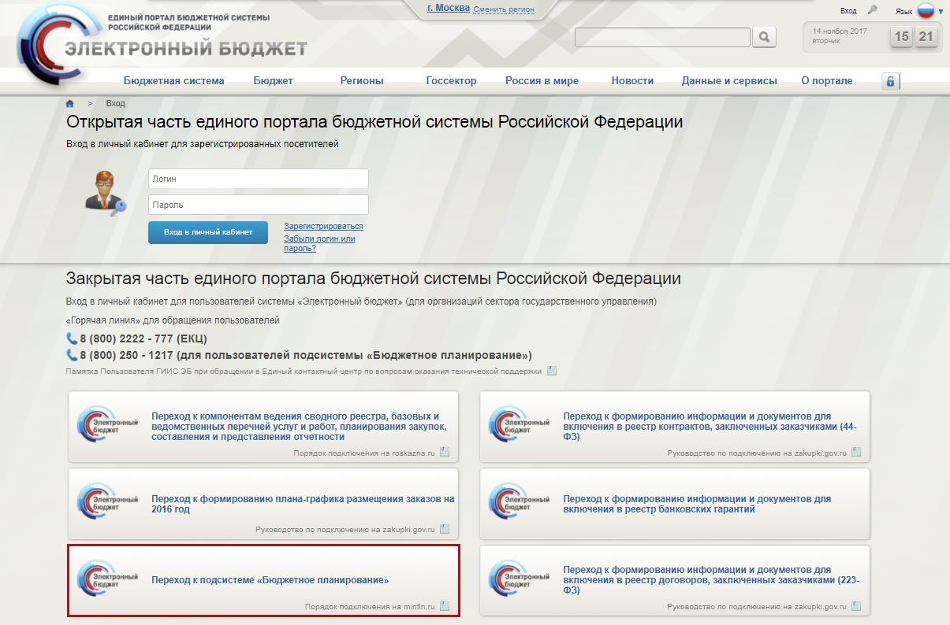
Рисунок 1. Единый портал бюджетной системы
- на странице Единого портала бюджетной системы необходимо нажать на кнопку «Переход к подсистеме «Бюджетное планирование» (Рисунок 1);
Важно! Если переход к подсистеме «Бюджетное планирование» не был осуществлен, необходимо в адресной строке интернет-обозревателя ввести адрес: https://ssl.budgetplan.minfin.ru/http/BudgetPlan/.
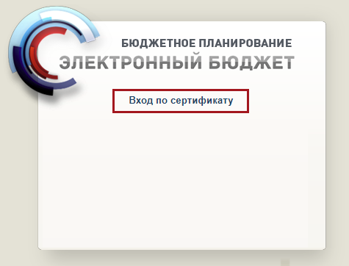
Рисунок 2. Кнопка «Вход по сертификату»
- в открывшемся окне нажать на кнопку «Вход по сертификату» (Рисунок 2).
После выбора метода аутентификации «Вход по сертификату» Система автоматически запрашивает сертификат ключа проверки электронной подписи и пин-код сертификата, затем осуществляется поиск пользователя-владельца сертификата, и происходит открытие главного окна Системы.
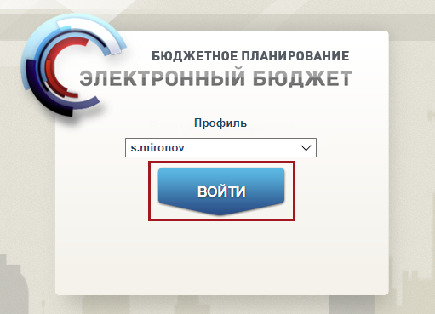
Рисунок 3. Кнопка «Войти»
После выбора логина необходимо нажать на кнопку «Войти» (Рисунок 3).
Важно! Если различные пользователи используют для авторизации один сертификат (например, одно уполномоченное лицо имеет различные роли), то Система предложит выбрать конкретного пользователя.
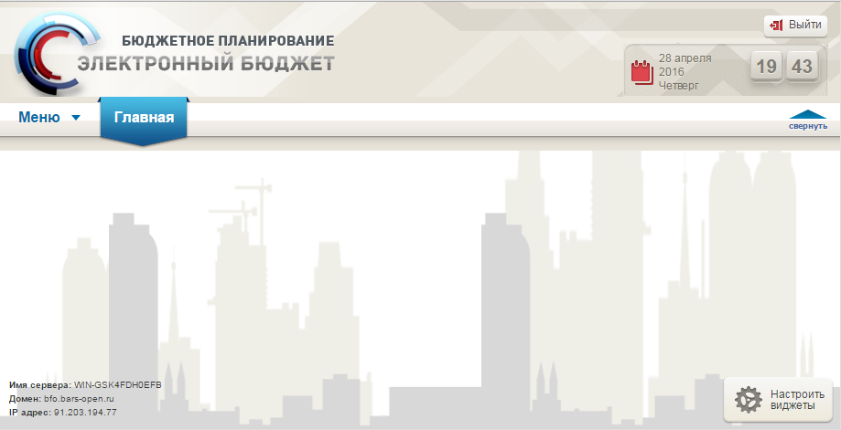
Рисунок 4. главное окно Системы
В результате откроется главное окно Системы (Рисунок 4).
Для выхода из Системы необходимо нажать на кнопку «Выйти» в правом верхнем углу страницы.

Подраздел «Предложения по внесению изменений в ИД»
Формирование информации и документов для включения в перечень источников доходов Российской Федерации по источникам доходов осуществляется в подразделе «Предложения по внесению изменений в ИД».
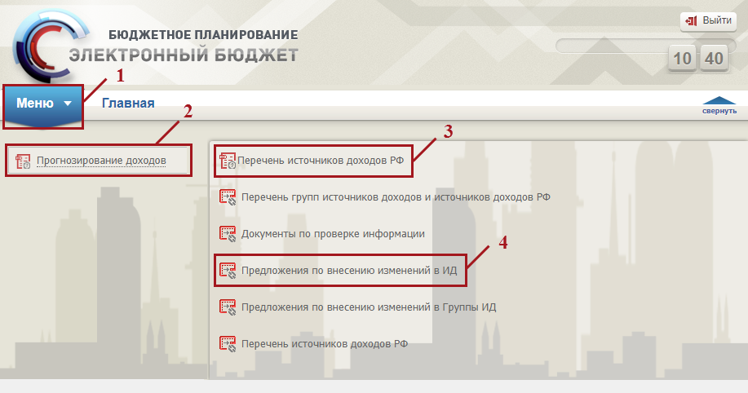
Рисунок 5. Переход в подраздел «Предложения по внесению изменений в ИД»
Для перехода в подраздел «Предложения по внесению изменений в ИД» необходимо:
- в главном окне Системы выбрать вкладку «Меню» (1);
- в открывшейся колонке выбрать раздел «Прогнозирование доходов» (2);
- выбрать подраздел «Перечень источников доходов РФ» (3);
- открыть пункт ««Предложения по внесению изменений в ИД» (4) (Рисунок 5).
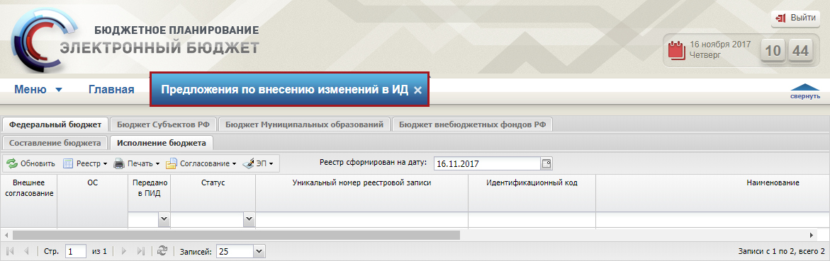
Рисунок 6. Подраздел «Предложения по внесению изменений в ИД»
В результате откроется подраздел «Предложения по внесению изменений в ИД» (Рисунок 6).
Подраздел «Предложения по внесению изменений в ИД» включает следующие вкладки:
- «Федеральный бюджет» – отображает строки источников доходов федерального бюджета;
- «Бюджет субъекта РФ» – отображает строки источников доходов бюджетов субъектов РФ;
- «Бюджет муниципального образования» – отображает строки источников доходов бюджетов муниципальных образований;
- «Бюджет внебюджетного фонда РФ» – отображает строки источников доходов бюджетов внебюджетных фондов РФ.
Каждая из вышеперечисленных вкладок содержит вкладки:
- «Составление бюджета» – для внесения информации в рамках составления и утверждения закона (решения) о бюджете;
- «Исполнение бюджета» – для внесения информации в рамках исполнения закона (решения) о бюджете.
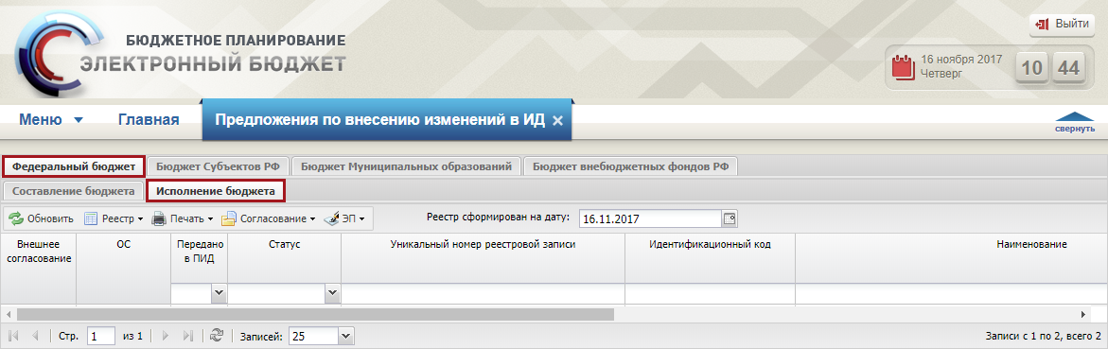
Рисунок 7. Вкладки подраздела «Предложения по внесению изменений в ИД»
Для работы с предложениями по внесению изменений в ИД необходимо перейти во вкладку «Федеральный бюджет» и во вкладку «Исполнение бюджета» (Рисунок 7).
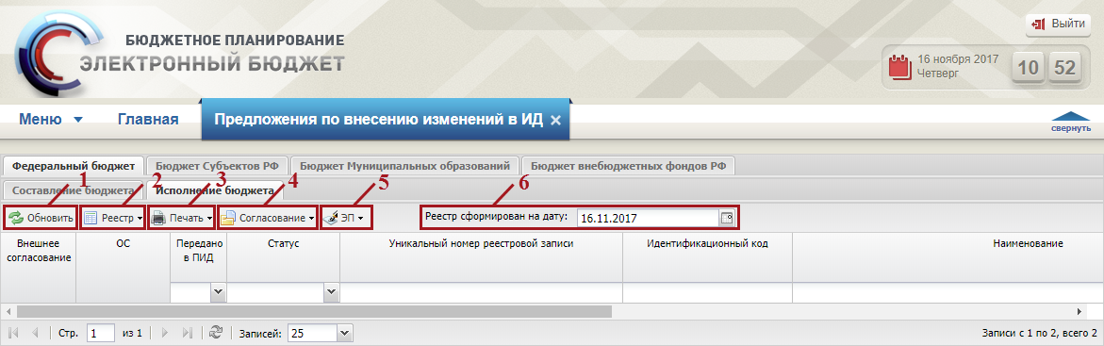
Рисунок 8. Функциональные кнопки подраздела «Предложения по внесению изменений в ИД»
В подразделе «Предложения по внесению изменений в ИД» в Системе реализована панель инструментов, состоящая из функциональных кнопок (Рисунок 8):
- «Обновить» (1) – обновление страницы;
- «Реестр» (2) – блок кнопок, состоящий:
«Добавить» – блок кнопок, состоящий:
«Новый ИД» – добавление нового источника доходов;
«Изменить существующий ИД» – добавление источника доходов;
«Форма» – блок кнопок, состоящий:
«Редактировать» – открытие карточки редактирования группы ИД;
«Просмотр» –просмотр карточки редактирования ИД;
«Аннулировать» – аннулирование текущей записи ИД;
«Версия» – блок кнопок, состоящий:
«Создать» – создание версии ИД;
«Просмотр» – просмотр всех версий текущей записи ИД;
«Удалить версию» – удаление версии текущей записи ИД;
- «Печать» (3) – блок кнопок, состоящий:
«Печать реестра» – формирование печатной формы подраздела «Предложения по внесению изменений в ИД» в файл с расширением *.xls;
«Печать утверждённого ИД» – формирование печатной формы карточки редактирования утверждённого источника дохода для текущей записи ИД в файл с расширением *.xls;
«Печать ИД с учётом изменений» – формирование печатной формы карточки редактирования текущей записи источника дохода в файл с расширением *.xls;
- «Согласование» (4) – блок кнопок, состоящий:
«Внутреннее согласование» – создание листа согласования и согласование ИД;
«Массовое согласование» – блок кнопок, состоящий:
«Создание листа согласования» – создание листа согласования для нескольких ИД;
«Согласование» – согласование нескольких ИД;
«Утверждение» – утверждение нескольких ИД;
«История резолюций» – просмотр резолюций для текущего ИД;
- «ЭП» (5) – блок кнопок, состоящий:
«Подписи документа» – просмотр электронной подписи документа;
- «Реестр сформирован на дату» (6) – отображение записей реестра с периодами действия, попадающими на указанную дату.
Работа в подразделе «Предложения по внесению изменений в ИД» начинается после проверки на правильность заполнения источников доходов в подразделе «Перечень источников доходов РФ».
Если источник дохода в подразделе «Перечень источников доходов РФ» заполнен неверно, то в подразделе «Предложения по внесению изменений в ИД» необходимо внести изменения по данному источнику дохода.
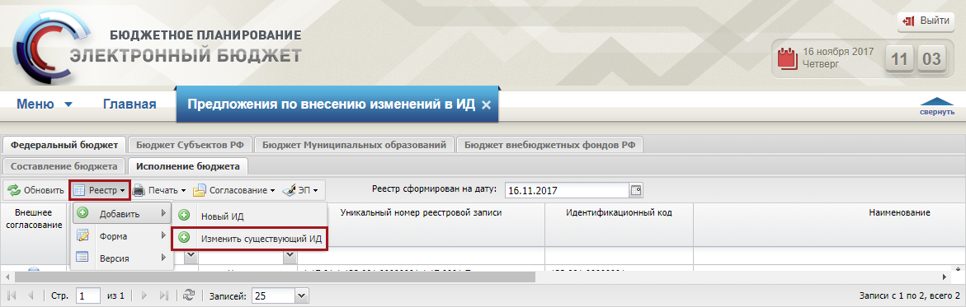
Рисунок 9. Кнопка «Реестр» – «Добавить» – «Изменить существующий ИД»
Для внесения изменений необходимо на панели инструментов нажать на кнопку «Реестр» – «Добавить» – «Изменить существующий ИД» (Рисунок 9).
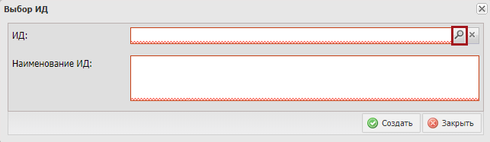
Рисунок 10. Окно «Выбор ИД»
В результате откроется окно «Выбор ИД», в котором необходимо нажать на кнопку поиска в поле «ИД» (Рисунок 10).
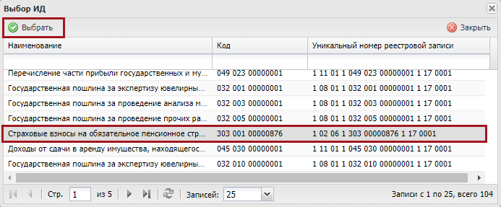
Рисунок 11. Окно «Выбор ИД»
После чего откроется окно со списком утверждённых источников доходов из подраздела «Перечень источников доходов РФ». Для выбора источника дохода необходимо выделить одним нажатием левой кнопки мыши источник дохода, в который требуется внести изменения и нажать на кнопку «Выбрать» (Рисунок 11).
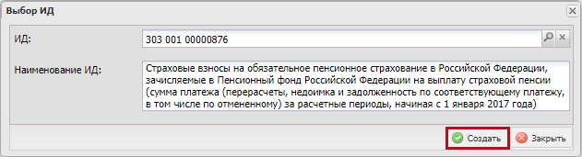
Рисунок 12. Кнопка «Создать»
В результате в окне «Выбор ИД» отобразятся идентификационный код и наименование выбранного источника дохода. Для того чтобы перейти к редактированию источника дохода необходимо нажать на кнопку «Создать» (Рисунок 12).
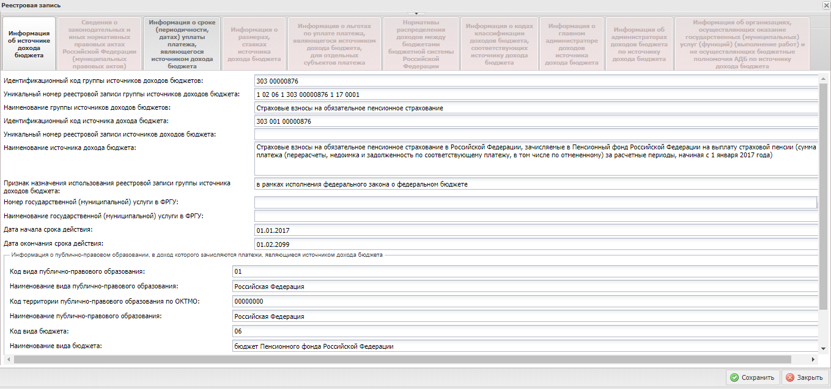
Рисунок 13. Карточка редактирования ИД
В результате откроется карточка редактирования источника дохода (Рисунок 13).
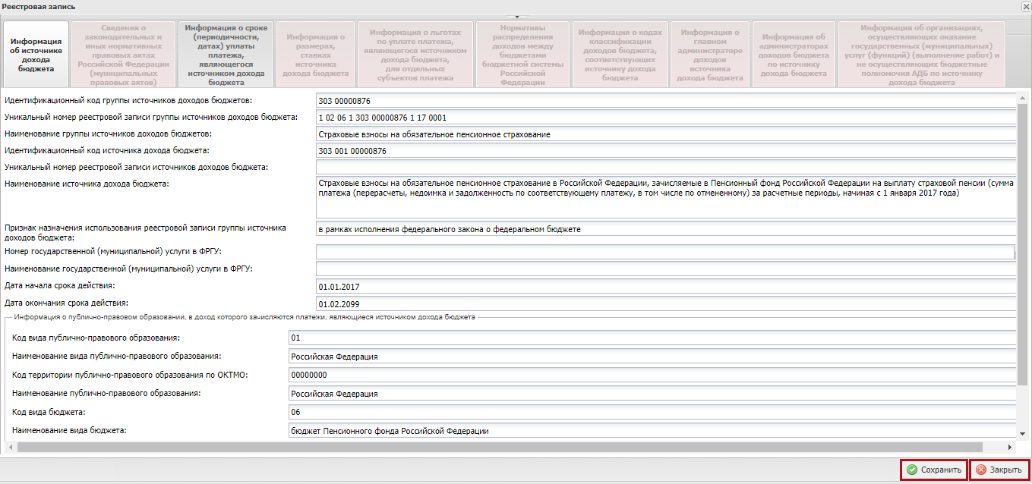
Рисунок 14. Кнопки «Сохранить» и «Закрыть»
Для работы с источниками доходов в системе реализованы следующие функциональные кнопки (Рисунок 14):
- «Сохранить» − сохранение введенных данных и завершение работы с информацией об источнике дохода бюджета;
- «Закрыть» − завершение работы с информацией об источнике дохода бюджета без сохранения введенных данных.
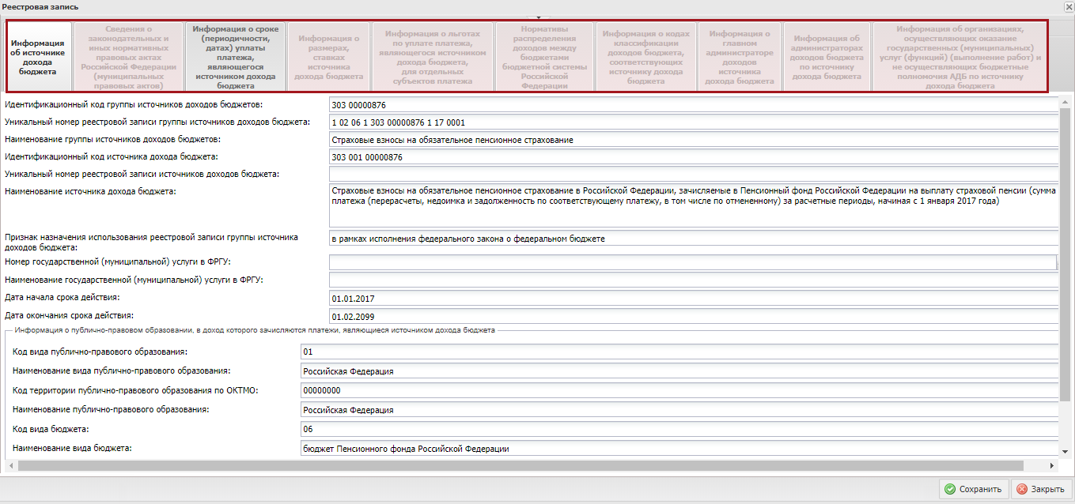
Рисунок 15. Вкладки окна «Реестровая запись»
Информация об источнике доходов бюджетов формируется в следующих вкладках (Рисунок 15):
- «Информация об источнике дохода бюджета»;
- «Сведения о законодательных и иных нормативных правовых актах Российской Федерации (муниципальных правовых актов);
- «Информация о сроке (периодичности, датах) уплаты платежа, являющегося источником дохода бюджета»;
- «Информация о размерах (ставках) источника дохода бюджета»;
- «Информация о льготах по уплате платежа, являющегося источником дохода бюджета, для отдельных субъектов платежа»;
- «Нормативы распределения доходов между бюджетами бюджетной системы Российской Федерации»;
- «Информация о кодах классификации доходов бюджета, соответствующих источнику дохода бюджета»;
- «Информация о главном администраторе доходов источника дохода бюджета»;
- «Информация об администраторах доходов бюджета по источнику дохода бюджета»;
- «Информация об организациях, осуществляющих оказание государственных (муниципальных) услуг (функций) (выполнение работ) и не осуществляющих бюджетные полномочия АДБ по источнику дохода бюджета».
Заголовочная часть строки группы источников доходов формируется автоматически и недоступна для редактирования. Для того чтобы раскрыть или скрыть заголовочную часть необходимо нажать на кнопку .
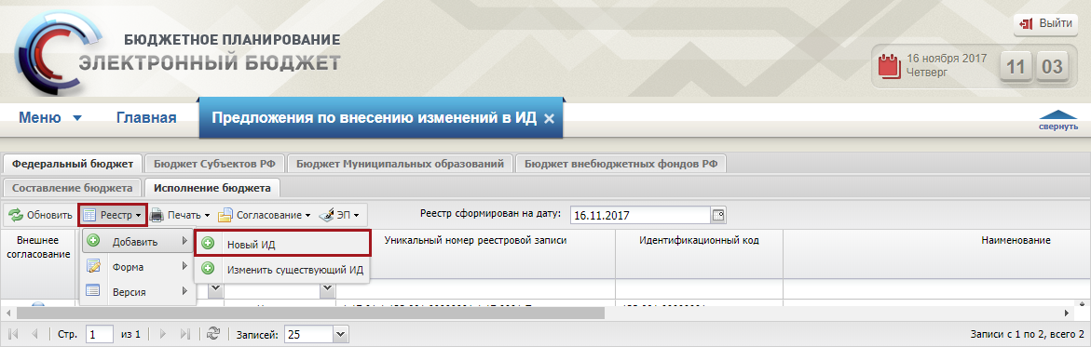
Рисунок 16. Кнопка «Реестр» – «Добавить» – «Новый ИД»
Если в подразделе «Перечень источников доходов РФ» отсутствует источник дохода, то в подразделе «Предложения по внесению изменений в ИД» можно добавить новый источник дохода. Для добавления источника дохода необходимо нажать кнопку «Реестр» – «Добавить» – «Новый ИД» (Рисунок 16).
Рисунок 17. Окно «Выбор группы для создания ИД»
В результате откроется окно «Выбор группы для создания ИД». В окне «Выбор группы для создания ИД» необходимо нажать на кнопку поиска в поле «Группа ИД» (Рисунок 17).
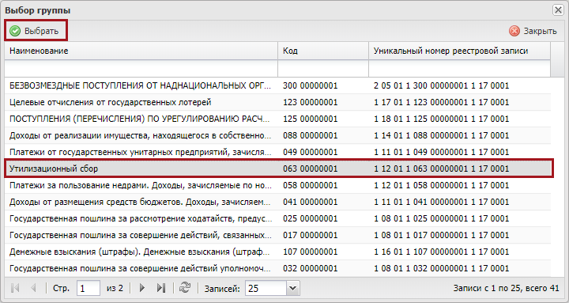
Рисунок 18. Окно «Выбор группы»
После чего откроется окно «Выбор группы ИД» со списком утверждённых ФОИВ, ответственных за группу ИД из подраздела «Перечень источников доходов РФ».
Для выбора утверждённых групп из подраздела «Перечень источников доходов РФ» необходимо одним нажатием левой клавиши мыши выделить группу, в которую входит источник дохода и нажать на кнопку «Выбрать» (Рисунок 18).
В случае если группа ИД не утверждена, создание ИД по такой группе ИД невозможно и ГАД необходимо обратиться к ФОИВ, ответственному за группу ИД.
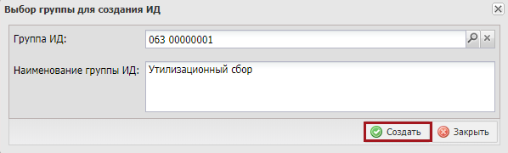
Рисунок 19. Кнопка «Создать»
В результате в окне «Выбор группы для создания ИД отобразятся идентификационный код и наименование выбранной группы источника дохода. Для того чтобы перейти к созданию источника дохода необходимо нажать на кнопку «Создать» (Рисунок 19).
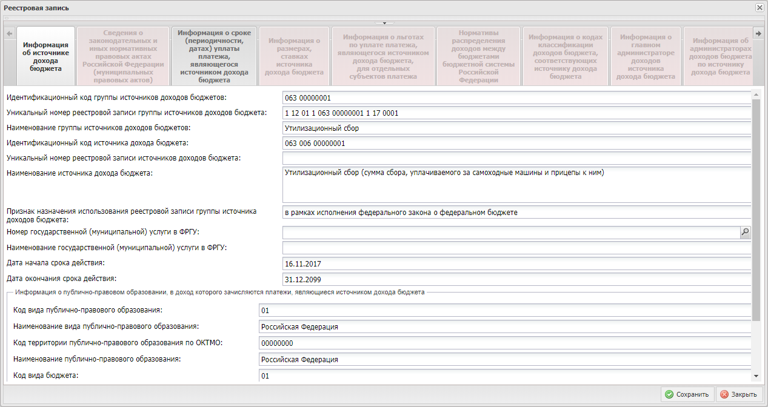
Рисунок 20. Карточка редактирования источника дохода
В результате откроется карточка редактирования источника дохода (Рисунок 20).

Заголовочная часть
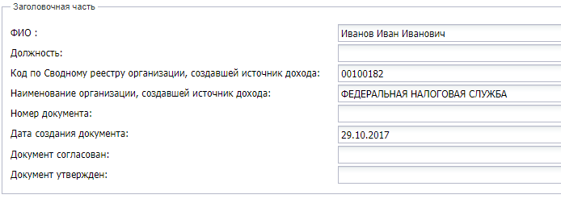
Рисунок 21. Заголовочная часть
Область «Заголовочная часть» формируется автоматически на основании имеющихся данных об источнике дохода (Рисунок 21).
Область «Заголовочная часть» содержит следующие поля:
Поля «ФИО», «Должность» – заполняются автоматически на основании данных из карточки пользователя и недоступны для редактирования.
Поле «Код по Сводному реестру организации, создавшей источник дохода» заполняется автоматически на основании кода организации из карточки пользователя и недоступно для редактирования.
Поле «Наименование организации, создавшей источник дохода» заполняется автоматически на основании наименования организации из карточки пользователя и недоступно для редактирования.
Поле «Номер документа» заполняется автоматически после сохранения карточки редактирования источника дохода и недоступно для редактирования.
Поле «Дата создания документа» заполняется автоматически и недоступно для редактирования;
Поле «Документ согласован» заполняется автоматически на основании данных листа согласования (ФИО пользователя согласовавшего документ) и недоступно для редактирования;
Поле «Документ утверждён» заполняется автоматически на основании данных листа согласования (ФИО пользователя утвердившего документ), недоступно для редактирования.
Скрыть область «Заголовочная часть» можно при нажатии на маленькую кнопку в верхней части области .

Заполнение вкладки «Информация об источнике дохода бюджета»
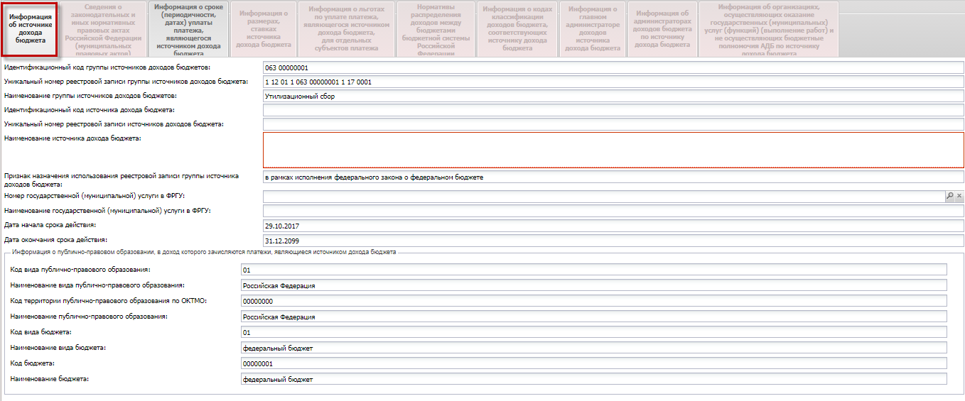
Рисунок 22. вкладка «Информация об источнике дохода бюджета»
Для перехода во вкладку «Информация об источнике доходов бюджетов» необходимо выбрать вкладку «Информация об источнике доходов бюджетов» одним нажатием левой кнопки мыши (Рисунок 22).
В области «Информация об источнике доход бюджета» необходимо заполнить поля согласно описанию ниже.
Поля «Идентификационный код группы источников доходов бюджета», «Уникальный номер реестровой записи группы источников доходов бюджета», «Наименование группы источников доходов бюджета», «Признак назначения использования реестровой записи группы источника дохода бюджета» заполняются автоматически на основании данных из группы источника дохода.
Поля «Идентификационный код источника дохода бюджета» и «Уникальный номер реестровой записи источников доходов бюджета» формируются автоматически после сохранения карточки редактирования источника дохода и недоступны для редактирования.
Поле «Наименование источника дохода бюджета» заполняется вручную с клавиатуры.
Поле «Номер государственной (муниципальной) услуги в ФРГУ» заполняется выбором значения из справочника.
Поле «Наименование государственной (муниципальной) услуги в ФРГУ» заполняется автоматически после заполнения поля «Номер государственной (муниципальной) услуги в ФРГУ».
Поля «Дата начала срока действия» и «Дата окончания срока действия» заполняются автоматически и недоступны для редактирования.
Поля в блоке «Информация о публично-правовом образовании, в доход бюджета которого зачисляются платежи, являющиеся источником дохода бюджета» «Код вида публично-правового образования», «Наименование вида публично-правового образования», «Код территории публично-правового образования по ОКТМО», «Наименование публично-правового образования», «Код вида бюджета», «Наименование вида бюджета», «Код бюджета» и «Наименование бюджета» заполняются автоматически на основании данных из группы источника дохода.

Заполнение вкладки «Информация о сроке (периодичности, датах) уплаты платежа, являющегося источником дохода бюджета»
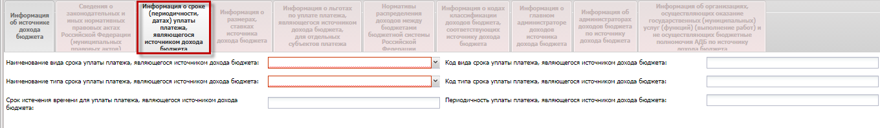
Рисунок 23. Вкладка «Информация о сроке (периодичности, датах) уплаты платежа, являющегося источником дохода бюджета»
Для перехода во вкладку «Информация о сроке «периодичности, датах) уплаты платежа, являющегося источником дохода бюджета» необходимо выбрать вкладку «Информация о сроке «периодичности, датах) уплаты платежа, являющегося источником дохода бюджета» одним нажатием левой кнопки мыши (Рисунок 23).
В области «Информация о сроке (периодичности, датах) уплаты платежа, являющегося источником дохода бюджета» необходимо заполнить поля согласно описанию ниже.
Поле «Наименование вида срока уплаты платежа, являющегося источником дохода бюджета» заполняется выбором значения из списка:
- «На календарную дату»;
- «По истечению времени»;
- «Без установления срока»;
Поле «Код вида срока уплаты платежа, являющегося источником дохода бюджета» заполняется автоматически после выбора значения в поле «Наименование вида срока уплаты платежа, являющегося источником дохода бюджета».
Поле «Наименование типа срока уплаты платежа, являющегося источником дохода бюджета» заполняется выбором значения из списка:
- «Многократный, в том числе»;
- «Ежегодно»;
- «Раз в полгода»;
- «Ежеквартально»;
- «Ежемесячно»;
- «Раз в пол месяца»;
- «Еженедельно»;
- «С иной периодичностью»;
- «Однократный».
Поле «Код типа срока уплаты платежа, являющегося источником дохода бюджета» заполняется автоматически после выбора значения в поле «Наименование типа срока уплаты платежа, являющегося источником дохода бюджета».
Поле «Срок истечения времени для уплаты платежа, являющегося источником дохода бюджета» заполняется вручную с клавиатуры.
Поле «Периодичность уплаты платежа, являющегося источником дохода бюджета» заполняется вручную с клавиатуры.
Важно! Если поле «Наименование типа срока уплаты платежа, являющегося источником дохода бюджета» заполнено значением «с иной периодичностью», то поле «Периодичность уплаты платежа, являющегося источником дохода бюджета» обязательно для заполнения.
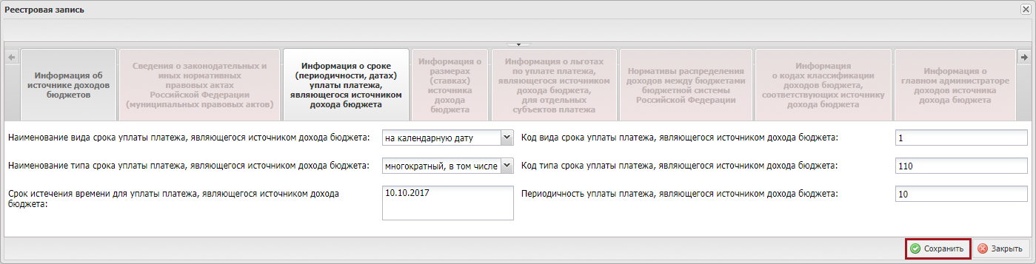
Рисунок 24. Кнопка «Сохранить»
Для сохранения введенных данных необходимо нажать на кнопку «Сохранить» (Рисунок 24).
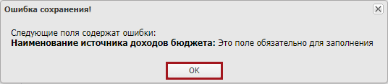
Рисунок 25. Системное сообщение
Важно! В случае если обязательные поля во вкладках «Информация об источнике доходов бюджетов» и «Информация о сроке (периодичности, датах) уплаты платежа, являющегося источником дохода бюджета» не заполнены, то выводится системное сообщение о том, что поля вкладки содержат ошибки и обязательны для заполнения. Для закрытия окна необходимо нажать на кнопку «ОК» (Рисунок 25).
Важно! Сохранение данных вкладок «Информация об источнике доходов бюджетов» и «Информация о сроке (периодичности, датах) уплаты платежа, являющегося источником дохода бюджета» невозможно до тех пор, пока ошибки не будут устранены.
После сохранения данных для заполнения станут доступными следующие вкладки:
- «Сведения о законодательных и иных нормативных правовых актах Российской Федерации (муниципальных правовых актов)»;
- «Информация о размерах (ставках) источника дохода бюджета»;
- «Информация о льготах по уплате платежа, являющегося источником дохода бюджета, для отдельных субъектов платежа»;
- «Нормативы распределения доходов между бюджетами бюджетной системы Российской Федерации»;
- «Информация о кодах классификации доходов бюджета, соответствующих источнику дохода бюджета»;
- «Информация о главном администраторе доходов источника дохода бюджета»;
- «Информация об администраторах доходов бюджета по источнику дохода бюджета»;
- «Информация об организациях, осуществляющих оказание государственных (муниципальных) услуг (функций) (выполнение работ) и не осуществляющих бюджетные полномочия АДБ по источнику дохода бюджета».

Заполнение вкладки «Сведения о законодательных и иных нормативных правовых актах Российской Федерации (муниципальных правовых актов)»
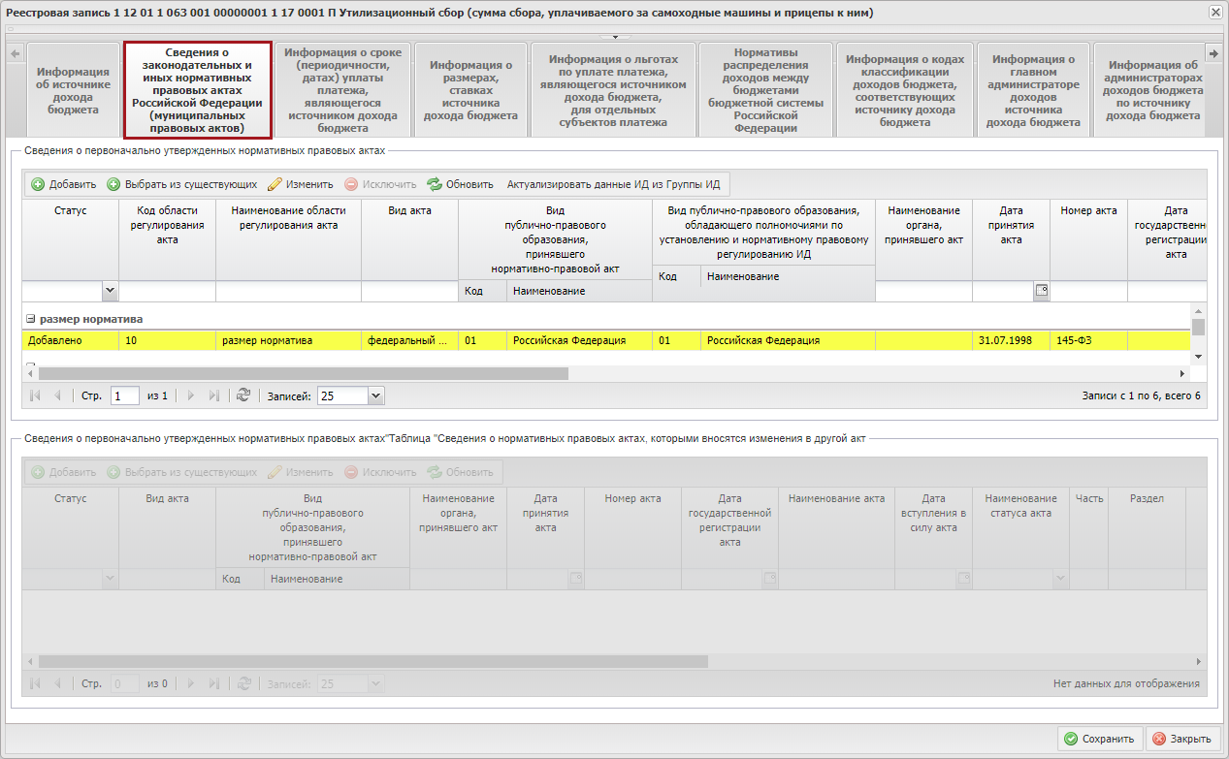
Рисунок 26. Вкладка «Сведения о законодательных и иных нормативных правовых актах Российской Федерации (муниципальных правовых актов)»
Для перехода во вкладку «Сведения о законодательных и иных нормативных правовых актах Российской Федерации (муниципальных правовых актов)» необходимо выбрать вкладку «Сведения о законодательных и иных нормативных правовых актах Российской Федерации (муниципальных правовых актов)» одним нажатием левой кнопки мыши (Рисунок 26).
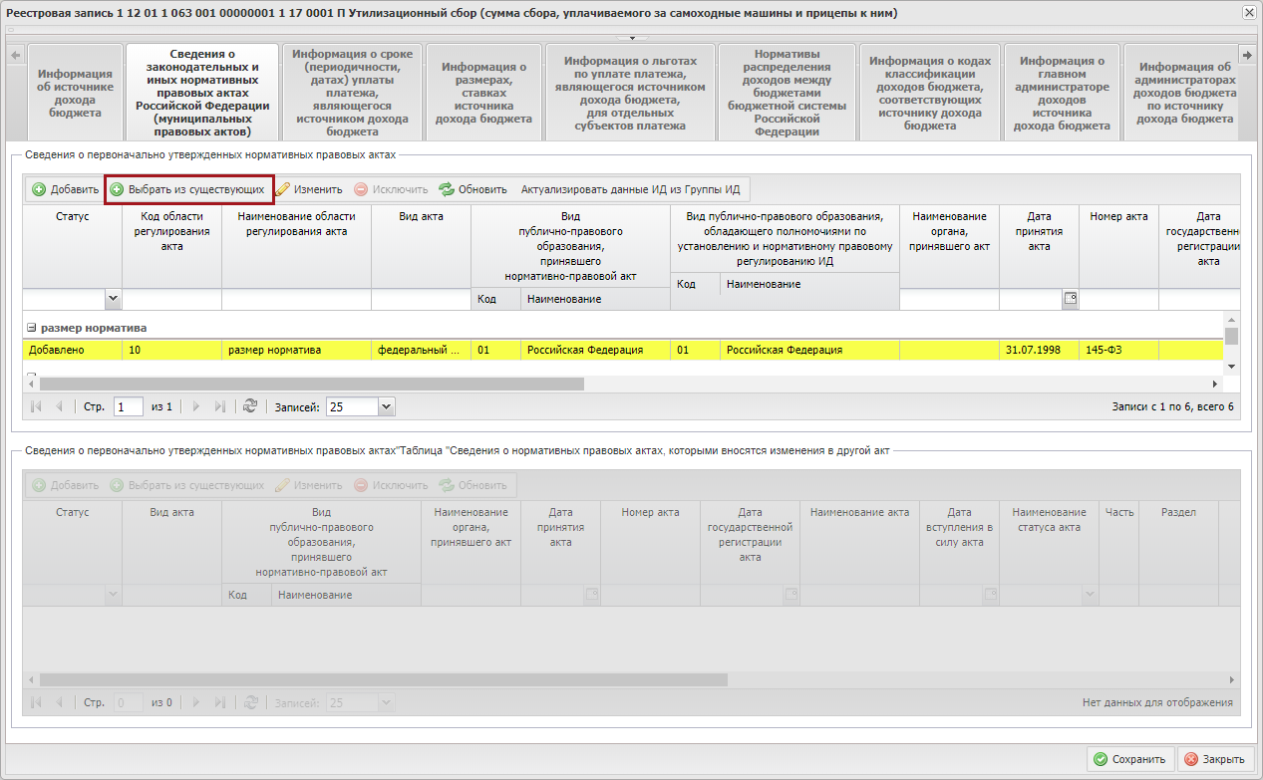
Рисунок 27. Кнопка «Выбрать из существующих»
Для добавления записи в область «Сведения о законодательных и иных нормативных правовых актах Российской Федерации (муниципальных правовых актов)» необходимо нажать на кнопку «Выбрать из существующих» (Рисунок 27).
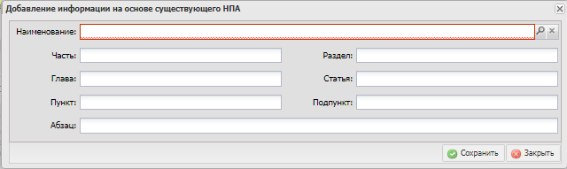
Рисунок 28. Окно «Добавление информации на основе существующего НПА»
В результате откроется окно «Добавление информации на основании существующего НПА» (Рисунок 28).
Поле «Наименование» заполняется выбором значения из справочника «Локальные НПА».
Поля «Часть», «Раздел», «Глава», «Статья», «Пункт», «Подпункт», «Абзац» заполняются вручную с клавиатуры.
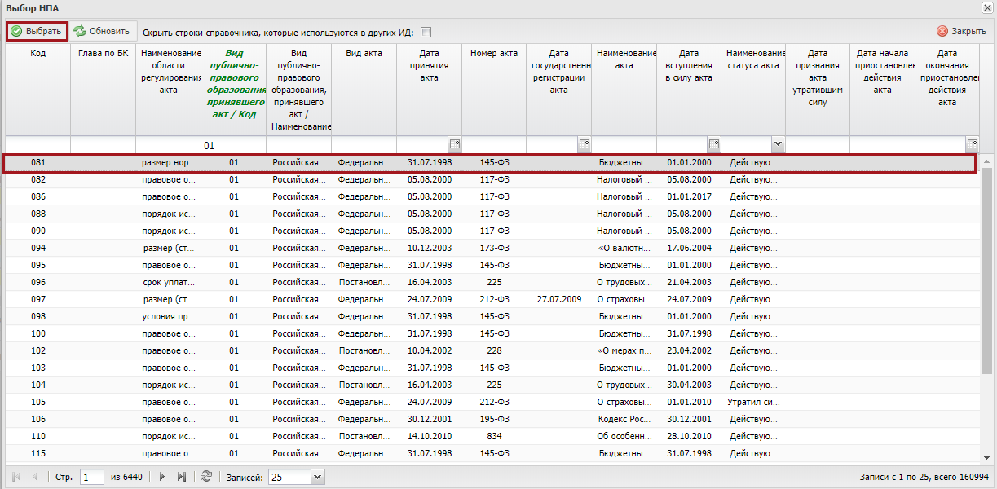
Рисунок 29. Окно «Выбор НПА»
В справочнике «Локальные НПА» предусмотрена фильтрация записей. Для фильтрации записей необходимо под наименованием столбца, по которому необходимо отфильтровать данные, ввести с клавиатуры ключевое слово или его часть для инициации.
После чего необходимо выбрать запись одним нажатием левой кнопки мыши и нажать кнопку «Выбрать» (Рисунок 29).
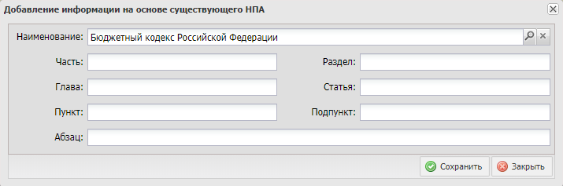
Рисунок 30. Окно «Добавление информации на основе существующего НПА»
После чего в окне «Добавление информации на основании существующего НПА» в поле «Наименование» отобразится наименование выбранного НПА (Рисунок 30).
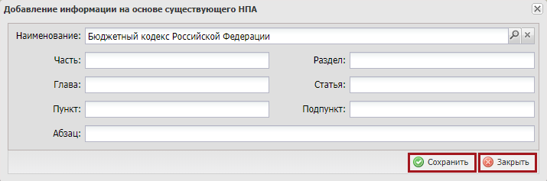
Рисунок 31. Кнопка «Сохранить»
Для добавления записи в область «Сведения о законодательных и иных нормативных правовых актах Российской Федерации (муниципальных правовых актов)» необходимо нажать на кнопку «Сохранить». При отсутствии подходящих записей НПА необходимо нажать на кнопку «Закрыть» (Рисунок 31).
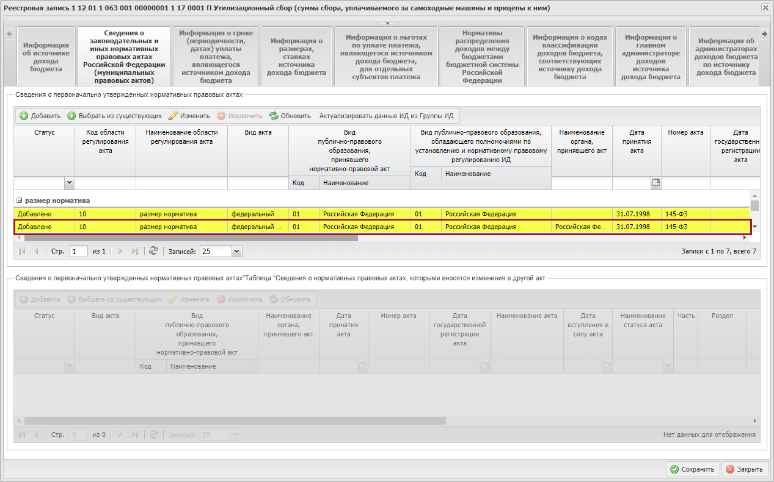
Рисунок 32. Добавленная строка в блоке «Сведения о законодательных и иных НПА»
В результате выбранная запись отобразится в области «Сведения о законодательных и иных нормативных правовых актах Российской Федерации (муниципальных правовых актов)» (Рисунок 32).
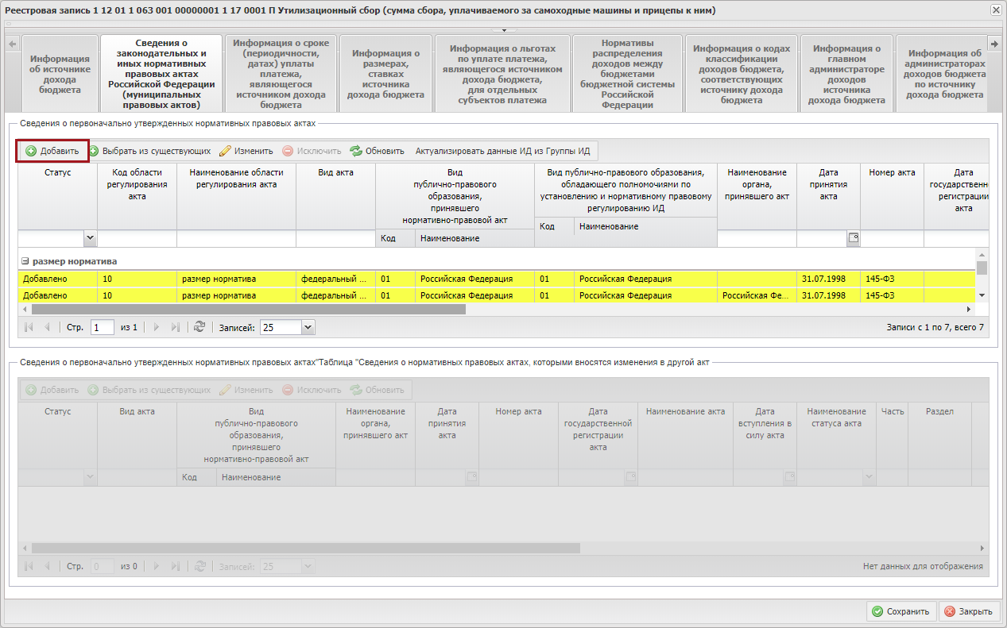
Рисунок 33. Добавление новой записи
Для внесения новой записи о НПА необходимо нажать на кнопку «Добавить» в области «Сведения о законодательных и иных нормативных правовых актах Российской Федерации (муниципальных правовых актов)» (Рисунок 33).
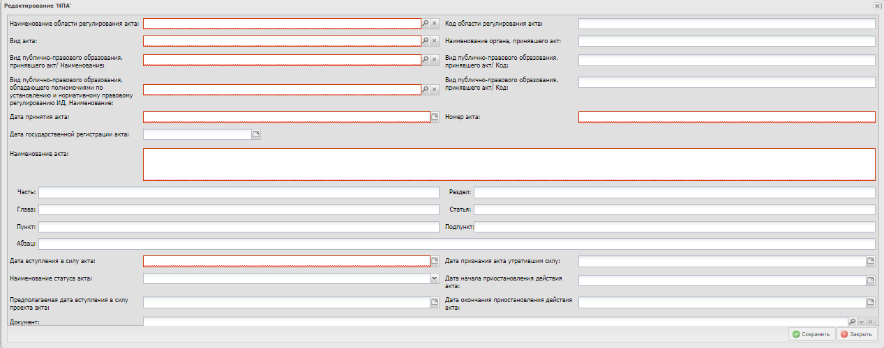
Рисунок 34. Окно «Редактирование НПА»
В результате откроется окно «Редактирование НПА» (Рисунок 34).
Поле «Наименование области регулирования акта» заполняется выбором значения из справочника.
Важно! Поле «Наименование области регулирования акта» обязательно для заполнения.
Для выбора доступны следующие значения:
- «1 – правовое основание возникновения ИД»;
- «2 – порядок исчисления платежа»;
- «3 – размер (ставка) платежа, размер понижающего (повышающего) коэффициента к размеру (ставке) платежа, пороговые (максимальный и (или) минимальные) значения размера (ставки) платежа»;
- «4 – срок уплаты платежа»;
- «5 – порядок исчисления (формула расчета) суммы платежа, в том числе порядок определения базы для исчисления суммы платежа»;
- «6 – условия применения размера (ставки) платежа, понижающего (повышающего) коэффициента к размеру (ставке) платежа, пороговых (максимальных и (или) минимальных) значений размера (ставки) платежа»;
- «7 – льготы по уплате платежа для отдельных субъектов платежа»;
- «8 – условия уплаты платежа»;
- «9 – условия и порядок возврата платежа»;
- «10 – размер норматива».
Поле «Код области регулирования акта» заполняется автоматически после выбора значения «Наименование области регулирования акта».
Поле «Вид акта» обязательно для заполнения – заполняется выбором значения из справочника. Для выбора доступны следующие значения:
- «001 – федеральный конституционный закон»;
- «002 – федеральный закон»;
- «003 – закон»;
- «004 – указ»;
- «005 – постановление»;
- «006 – распоряжение»;
- «007 – решение»;
- «008 – приказ»;
- «009 – указание»;
- «010 – международные договоры и соглашения»;
- «011 – положение»;
- «012 – инструкция»;
- «013 – договор».
Поле «Вид публично-правового образования, принявшего акт/Наименование» заполняется выбором значения из раскрывающегося списка.
Важно! Поле «Вид публично-правового образования, принявшего акт/Наименование» обязательно для заполнения.
Для выбора доступны следующие значения:
- «01 – «Российская Федерация»;
- «02 – «Субъект Российской Федерации»;
- «03 – «Внутригородское муниципальное образование города федерального значения»;
- «04 – «Городской округ»;
- «05 – «Муниципальный район»;
- «10 – «Сельское поселение»;
- «11 – «Городской округ с внутригородским делением»;
- «12 – «Внутригородской район городского округа»;
- «13 – «Городское поселение»;
- «14 – «Город федерального значения».
Поле «Вид публично-правового образования, принявшего акт/Код» заполняется автоматически после выбора значения «Вид публично-правового образования, принявшего акт/Наименование».
Поле «Вид публично-правового образования, обладающего полномочиями по установлению и нормативному правовому регулированию/Наименование» заполняется выбором значения из раскрывающегося списка.
Важно! Поле «Вид публично-правового образования, обладающего полномочиями по установлению и нормативному правовому регулированию/Наименование» обязательно для заполнения.
Поле «Вид публично-правового образования, обладающего полномочиями по установлению и нормативному правовому регулированию/Код» заполняется автоматически после выбора значения «Вид публично-правового образования, обладающего полномочиями по установлению и нормативному правовому регулированию/Наименование».
Поле «Наименование органа, принявшего акт» заполняется вручную с клавиатуры.
Поле «Дата принятия акта» заполняется выбором значения из календаря.
Поле «Номер акта» заполняется вручную с клавиатуры.
Поле «Дата государственной регистрации акта» заполняется выбором значения из календаря.
Поле «Наименование акта» заполняется вручную с клавиатуры.
Важно! Поле «Наименование акта» обязательно для заполнения.
Поля «Часть», «Раздел», «Глава», «Статья», «Пункт», «Подпункт», «Абзац» заполняются вручную с клавиатуры.
Поля «Дата вступления в силу акта», «Предполагаемая дата вступления в силу проекта акта», «Дата признания акта утратившим силу», «Дата начала приостановления действия акта», «Дата окончания приостановления действия акта» заполняются выбором значения из календаря.
Поле «Наименование статуса акта» заполняется выбором значения из раскрывающегося списка.
Для выбора доступны следующие значения:
- «Действующий»;
- «Действие приостановлено»;
- «Не вступил в силу»;
- «Утратил силу»;
- «Проект НПА».
Важно! Если в поле «Наименование статуса акта» выбрано значение «Действующий», то:
- поля «Дата принятия акта», «Номер акта», «Дата вступления в силу акта» обязательны для заполнения;
- поля «Предполагаемая дата вступления в силу проекта акта», «Дата признания акта утратившим силу», «Дата начала приостановления действия акта», «Дата окончания приостановления действия акта» недоступны для редактирования.
Важно! Если в поле «Наименование статуса акта» выбрано значение «Действие приостановлено», то:
- поля «Дата принятия акта», «Номер акта», «Дата вступления в силу акта», «Дата начала приостановления действия акта», «Дата окончания приостановления действия акта» обязательны для заполнения;
- поля «Предполагаемая дата вступления в силу проекта акта», «Дата признания акта утратившим силу» недоступны для редактирования.
Важно! Если в поле «Наименование статуса акта» выбрано значение «Не вступил в силу», то:
- поля «Дата принятия акта», «Номер акта» обязательны для заполнения;
- поля «Дата вступления в силу акта», «Предполагаемая дата вступления в силу проекта акта», «Дата признания акта утратившим силу», «Дата начала приостановления действия акта», «Дата окончания приостановления действия акта» недоступны для редактирования.
Важно! Если в поле «Наименование статуса акта» выбрано значение «Утратил силу», то:
- поля «Дата принятия акта», «Номер акта», «Дата вступления в силу акта», «Дата признания акта утратившим силу» обязательны для заполнения;
- поля «Предполагаемая дата вступления в силу проекта акта», «Дата начала приостановления действия акта», «Дата окончания приостановления действия акта» недоступны для редактирования.
Важно! Если в поле «Наименование статуса акта» выбрано значение «Проект НПА», то поля «Дата принятия акта», «Номер акта», «дата государственной регистрации акта», «Дата вступления в силу акта», «Дата вступления в силу акта», «Дата признания акта утратившим силу», «Дата начала приостановления действия акта», «Дата окончания приостановления действия акта» недоступны для редактирования.
В поле «Документ» есть возможность загрузить файл (несколько файлов) с соответствующим расширением *.doc, *.docx, *.pdf или *.zip.
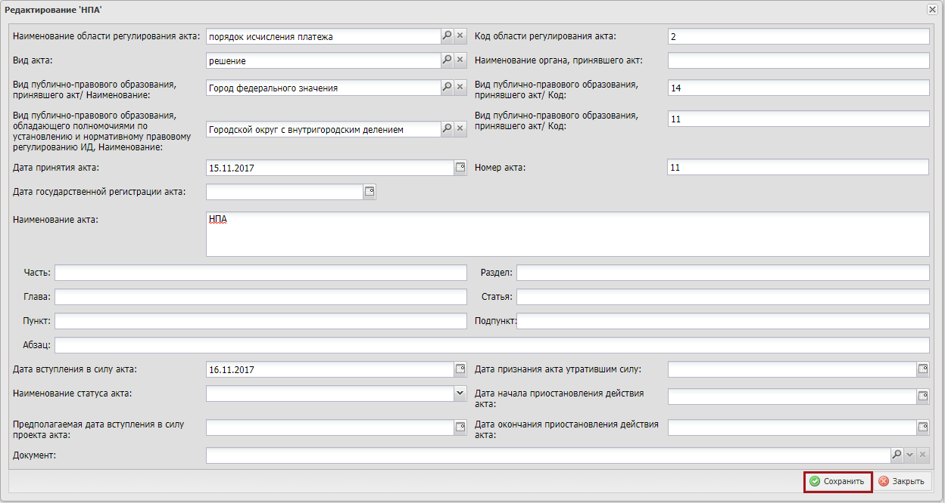
Рисунок 35. Кнопка «Сохранить»
Для добавления записи с информацией об НПА в область «Сведения о законодательных и иных нормативных правовых актах Российской Федерации (муниципальных правовых актов)» необходимо в окне «Редактирование НПА» нажать на кнопку «Сохранить» (Рисунок 35).
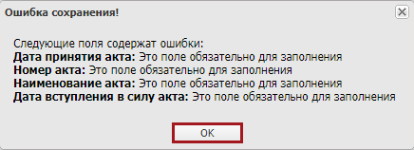
Рисунок 36. Системное сообщение
Важно! В случае, если обязательные поля в окне «Редактирование «НПА» не заполнены, то выводится системное сообщение о том, что поля содержат ошибки и обязательны для заполнения. Для закрытия окна необходимо нажать на кнопку «ОК» (Рисунок 36).
Важно! Сохранение данных в окне «Редактирование «НПА» невозможно до тех пор, пока ошибки не будут устранены.
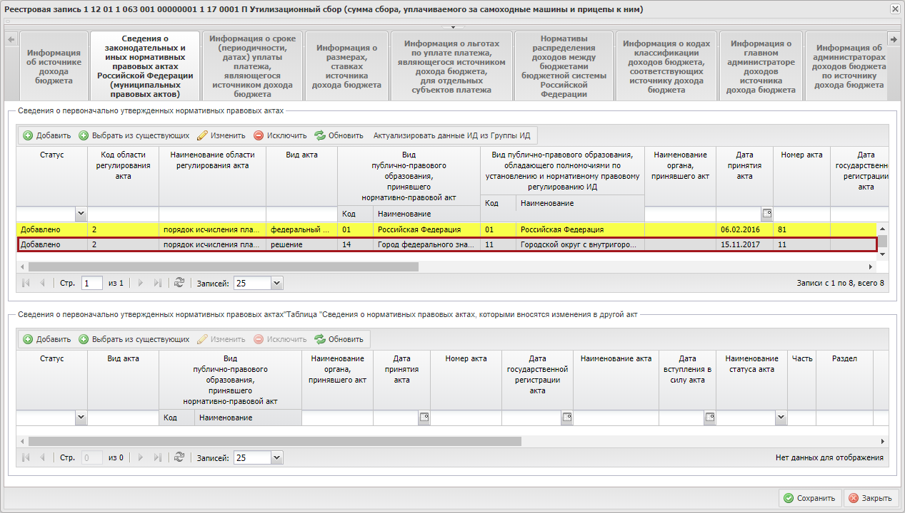
Рисунок 37. Новая строка
В результате во вкладке «Сведения о законодательных и иных нормативных правовых актах Российской Федерации (муниципальных правовых актов)» добавится новая строка в статусе «Добавлено» (Рисунок 37).
На вкладке «Сведения о законодательных и иных нормативных правовых актах Российской Федерации (муниципальных правовых актов)» реализованы кнопки:
- «Изменить» - если пользователь является автором данной строки нормативно правого акта, тогда ему будет доступно редактирование всей информации о нормативно правовом акте. Если он не является автором, тогда ему будет доступно редактирование только редактирование полей «Часть», «Раздел», «Глава», «Статья», «Пункт», «Подпункт», «Абзац». Статус строки после сохранения изменений станет «Изменено».
- «Исключить» - исключение строки с выбранным нормативно правовым актом. Статус строки изменится на «Исключено», строка будет отображаться в таблице.
- «Обновить» - обновление данных в таблице.
- «Актуализировать данные ИД из Группы ИД» - актуализация информации из группы.

Заполнение вкладки «Информация о размерах, ставках источника дохода бюджета»
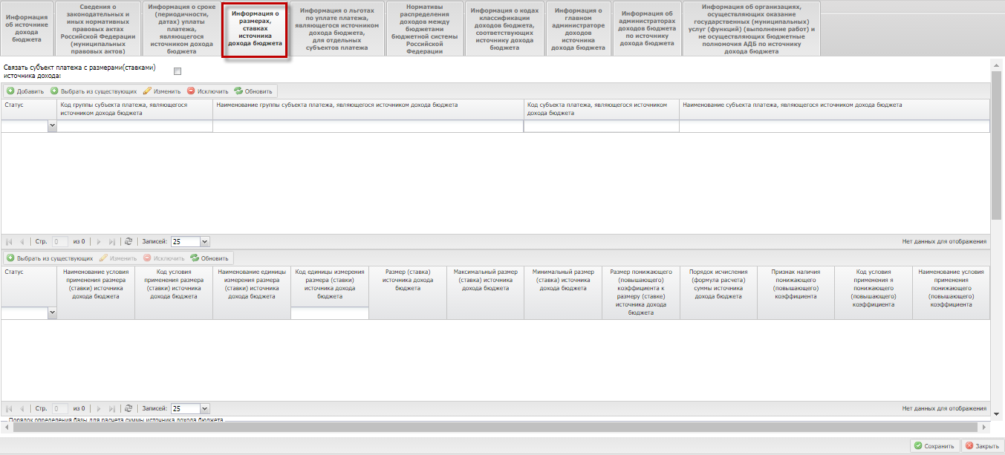
Рисунок 38. Блок «Информация о размерах, ставках источника дохода бюджета»
Для перехода во вкладку «Информация о размерах (ставках) источника дохода бюджета» необходимо выбрать вкладку «Информация о размерах (ставках) источника дохода бюджета» одним нажатием левой кнопки мыши (Рисунок 38).
Блок «Информация о размерах, ставках источника дохода бюджета» разделён на четыре области:
- область для внесения информации о субъектах платежа;
- область для внесения информации о размерах (ставках) источника доходов бюджета;
- область для внесения информации об условиях уплаты платежа;
- область для внесения информации об условиях и порядке возврата платежа.

Заполнение области для внесения информации о субъектах платежа
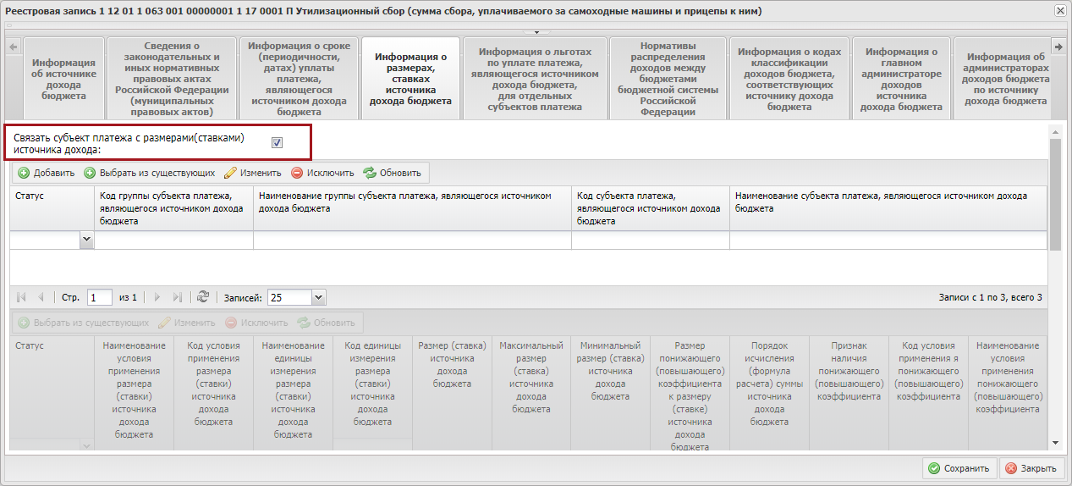
Рисунок 39. Поле «Связать субъект платежа с размерами (ставками) источника дохода»
Если необходимо связать субъект платежа с размерами (ставками) источника дохода, то в поле «Связать субъект платежа с размерами (ставками) источника дохода» необходимо установить «галочку» (Рисунок 39).
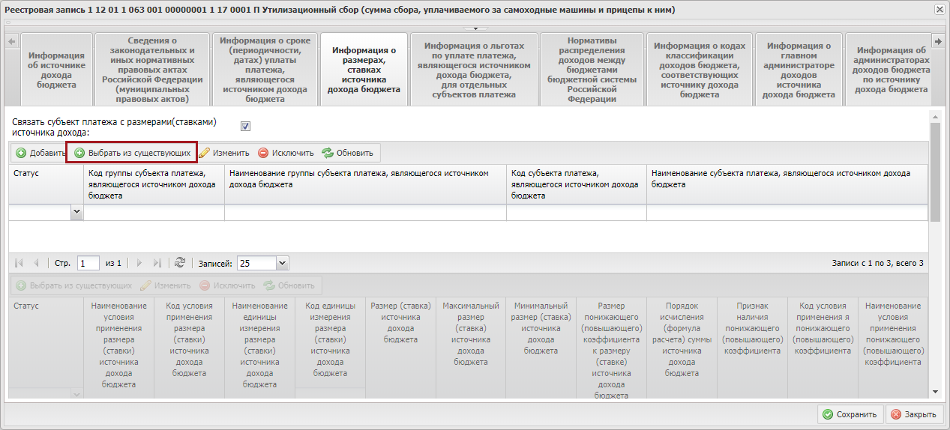
Рисунок 40. Кнопка «Выбрать из существующих»
Для внесения информации о субъектах платежа необходимо нажать на кнопку «Выбрать из существующих» (Рисунок 40).
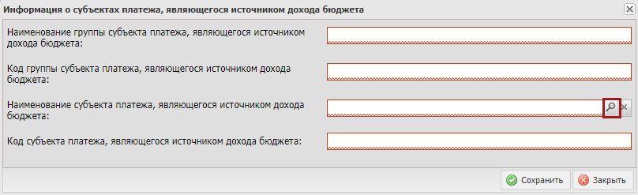
Рисунок 41. Кнопка поиска в окне «Информация о субъектах платежа, являющегося источником дохода бюджета»
В результате откроется окно «Информация о субъектах платежа, являющегося источником дохода бюджета». Для заполнения поля «Наименование субъекта платежа, являющегося источником дохода бюджета» необходимо нажать на кнопку поиска (Рисунок 41).
Важно! Поле «Наименование субъекта платежа, являющегося источником дохода бюджета» обязательно для заполнения.
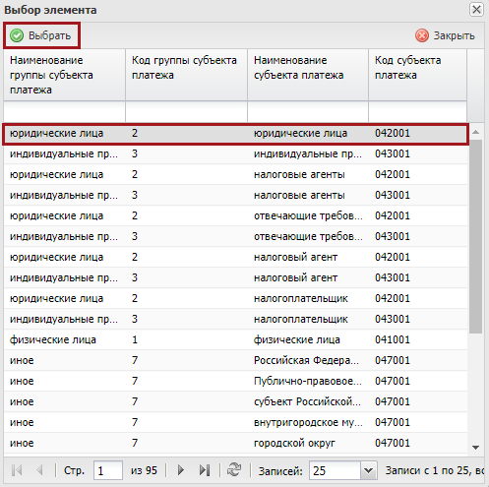
Рисунок 42. Выбор записи из справочника
Для выбора записи из справочника необходимо выбрать одним нажатием левой кнопки мыши группу субъекта платежа и нажать на кнопку «Выбрать» (Рисунок 42).
Поля «Наименование группы субъекта платежа, являющегося источником дохода бюджета», «Код группы субъекта платежа, являющегося источником дохода бюджета», «Код субъекта платежа, являющегося источником дохода бюджета» заполняются автоматически после выбора значения в поле «Наименование субъекта платежа, являющегося источником дохода бюджета».
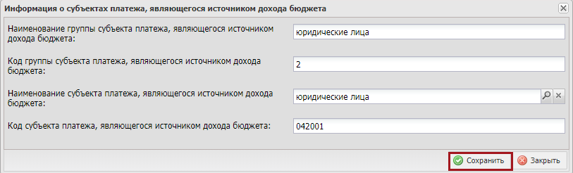
Рисунок 43. Сохранение информации о субъектах платежа
Для сохранения данных в окне «Информация о субъектах платежа, являющегося источником дохода бюджета» необходимо нажать на кнопку «Сохранить» (Рисунок 43).
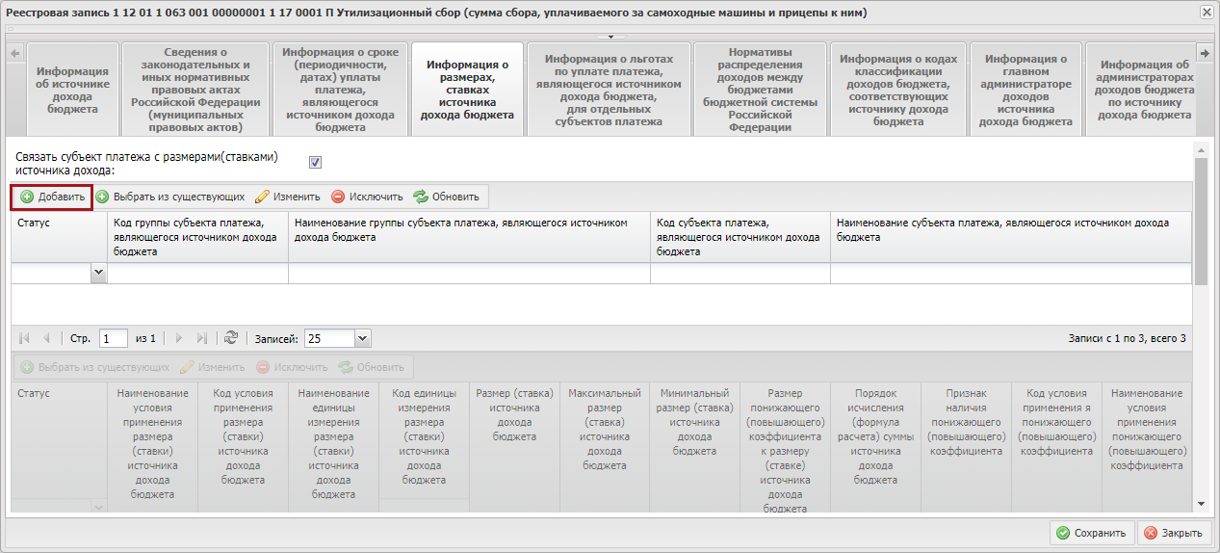
Рисунок 44. Кнопка «Добавить»
Если в справочнике «Локальные субъекты платежа» нет советующей записи, необходимо добавить новую строку в справочник с помощью кнопки «Добавить» (Рисунок 44).
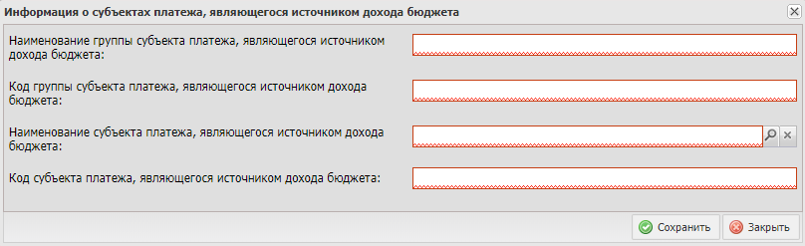
Рисунок 45. Окно «Информация о субъектах платежа, являющегося источником дохода бюджета»
В результате откроется окно «Информация о субъектах платежа, являющегося источником дохода бюджета» (Рисунок 45).
Поля заполняются согласно описанию ниже.
Поле «Наименование группы субъекта платежа, являющегося источником дохода бюджета» заполняется выбором значения из справочника.
Важно! Поле «Наименование группы субъекта платежа, являющегося источником дохода бюджета» обязательно для заполнения
Для выбора доступны следующие значения:
- «Физические лица»;
- «Юридические лица»;
- «Индивидуальные предприниматели»;
- «Нотариусы, занимающиеся частной практикой»;
- «Адвокаты, учредившие адвокатский кабинет»;
- «Главы крестьянских (фермерских) хозяйств»;
- «Иное».
Поле «Код группы субъекта платежа, являющегося источником дохода бюджета» заполняется автоматически после заполнения поля «Наименование группы субъекта платежа, являющегося источником дохода бюджета».
Поле «Наименование субъекта платежа, являющегося источником дохода бюджета» заполняется вручную с клавиатуры.
Важно! Поле «Наименование субъекта платежа, являющегося источником дохода бюджета» обязательно для заполнения.
Поле «Код субъекта платежа, являющегося источником дохода бюджета» заполняется автоматически.
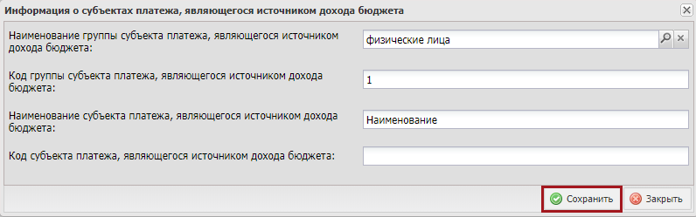
Рисунок 46. Кнопка «Сохранить»
Для того чтобы запись с информацией о субъектах платежа добавилась в таблицу «Информация о субъектах платежа, являющегося источником дохода бюджета», необходимо в окне «Информация о субъектах платежа, являющегося источником дохода бюджета» нажать на кнопку «Сохранить» (Рисунок 46).
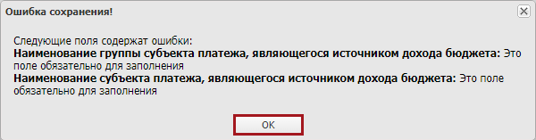
Рисунок 47. Системное сообщение
Важно! В случае если обязательные поля в окне «Информация о субъектах платежа, являющегося источником дохода бюджета» не заполнены, то выводится системное сообщение о том, что поля содержат ошибки и для продолжения, необходимо нажать на кнопку «ОК» (Рисунок 47).
Важно! Сохранение данных в окне «Информация о субъектах платежа, являющегося источником дохода бюджета» невозможно до тех пор, пока ошибки не будут устранены.

Заполнение области для внесения информации о размерах (ставках) источника дохода бюджета
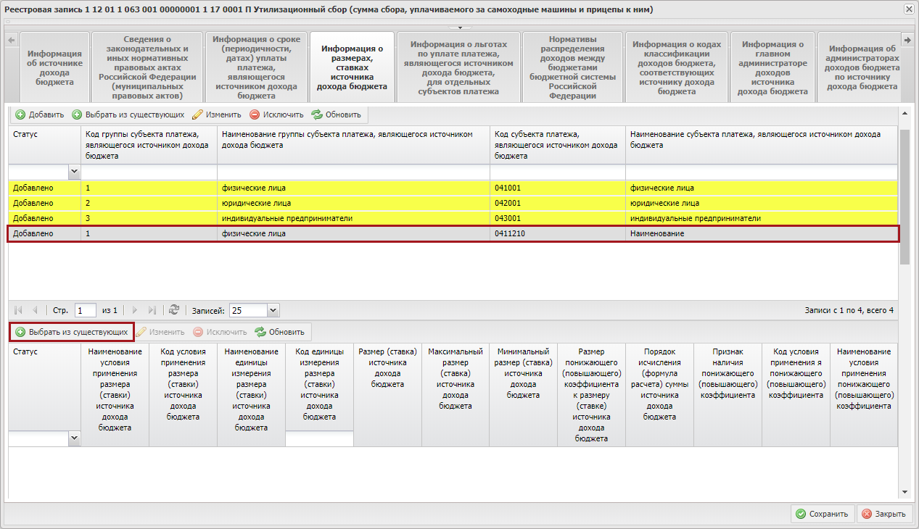
Рисунок 48. Добавление строки в область для внесения информации о размерах (ставках) источника дохода бюджета
Для внесения информации о размерах (ставках) источника доходов бюджета необходимо выделить строку в области для внесения информации о субъектах платежа и в области для внесения информации о размерах (ставках) источника дохода бюджета нажать на кнопку «Выбрать из существующих» (Рисунок 48).
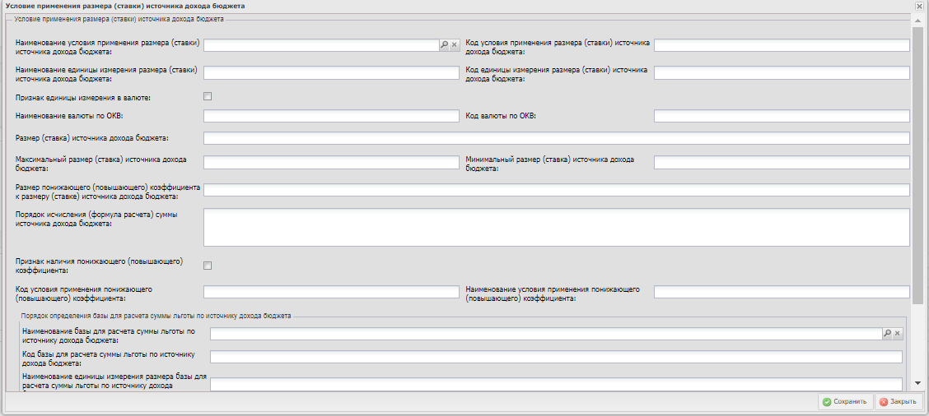
Рисунок 49. Окно «Условие применения размера (ставки) источника дохода бюджета»
В результате откроется окно «Условие применения размера (ставки) источника доходов бюджета» (Рисунок 49).
Поле «Наименование условия применения размера (ставки) источника дохода бюджета» заполняется выбором значения из справочника нажатием на кнопку .
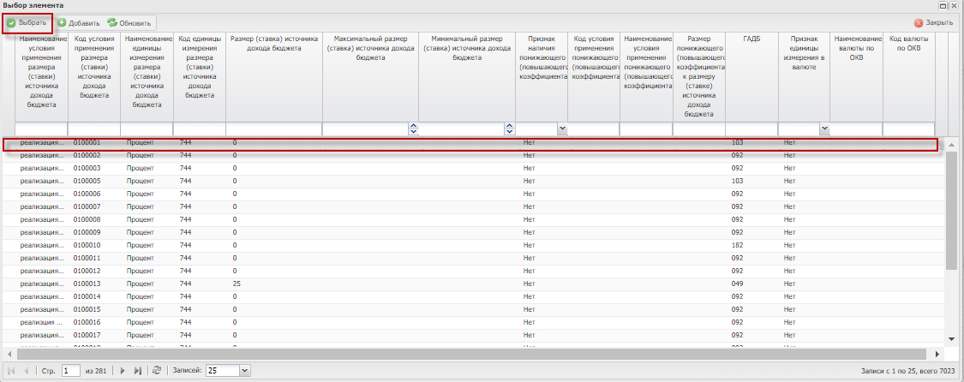
Рисунок 50. Кнопка «Выбрать»
В окне «Выбор элемента» необходимо выбрать подходящую строку и нажать на кнопку «Выбрать» (Рисунок 50).
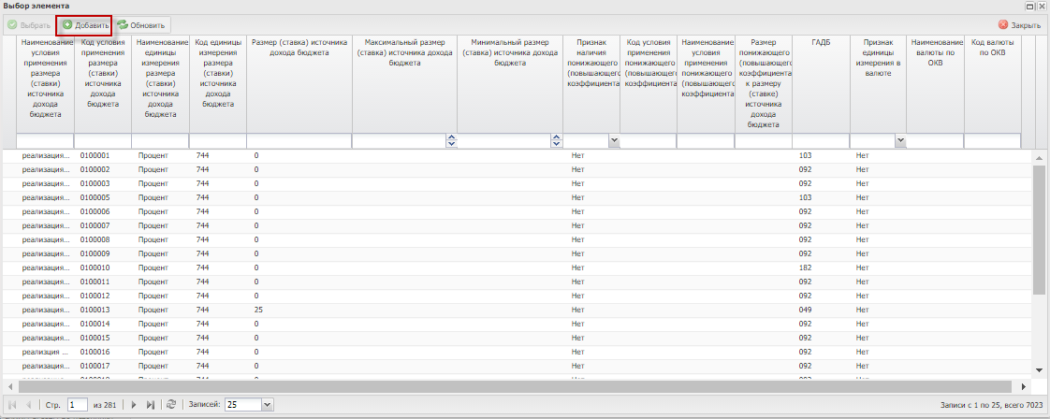
Рисунок 51. Добавление новой строки в справочник.
В случае если в окне «Выбор элемента» нет подходящей записи, то есть возможность добавить новую строку в справочник. Для этого необходимо нажать на кнопку «Добавить» в окне «Выбор элемента» (Рисунок 51).
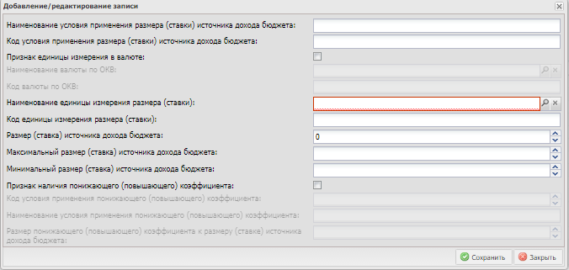
Рисунок 52. Окно «Добавление/редактирование записи»
В результате откроется окно «Добавление/редактирование записи» (Рисунок 52).
Заполнение полей в окне «Добавление/редактирование записи» осуществляется согласно описанию ниже.
Поле «Наименование условия применения размера (ставки) источника дохода бюджета» заполняется вручную с клавиатуры.
Поле «Код условия применения размера (ставки) источника дохода бюджета» заполняется автоматически после сохранения.
Если в поле «Признак единицы измерения в валюте» не установлена галочка, тогда для заполнения доступно поле «Наименование единицы измерения размера (ставки)».
Поле «Наименование единицы измерения размера (ставки)» заполняется выбором значения из справочника ОКЕИ (Общероссийский классификатор единиц измерения).
Поле «Код единицы измерения размера (ставки)» заполняется автоматически после заполнения поля «Наименование единицы измерения размера (ставки)».
Если в поле «Признак единицы измерения в валюте» установлена галочка, тогда для заполнения доступно поле «Наименование валюты по ОКВ».
Поле «Наименование валюты по ОКВ» заполняется выбором значения из справочника ОКВ (Общероссийский классификатор валют).
Поле «Код валюты по ОКВ» заполняется автоматически после заполнения поля «Наименование валюты по ОКВ».
Поля «Размер (ставка) источника дохода бюджета», «Максимальный размер (ставка) источника дохода», «Минимальный размер (ставка) источника дохода» заполняются вручную с клавиатуры.
Если в поле «Признак наличия понижающего (повышающего) коэффициента» установлена галочка, то поля «Код условия применения понижающего (повышающего) коэффициента», «Наименование условия применения понижающего (повышающего) коэффициента», «Размер понижающего (повышающего) коэффициента к размеру (ставке) источника дохода бюджета» доступны для заполнения.
Поля «Код условия применения понижающего (повышающего) коэффициента», «Наименование условия применения понижающего (повышающего) коэффициента», «Размер понижающего (повышающего) коэффициента к размеру (ставке) источника дохода бюджета» заполняются вручную с клавиатуры.
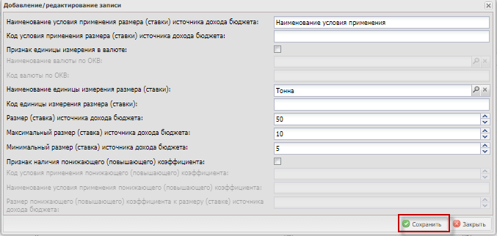
Рисунок 53. Сохранение новой записи справочника
Для сохранения введённых данных необходимо нажать на кнопку «Сохранить» (Рисунок 53).
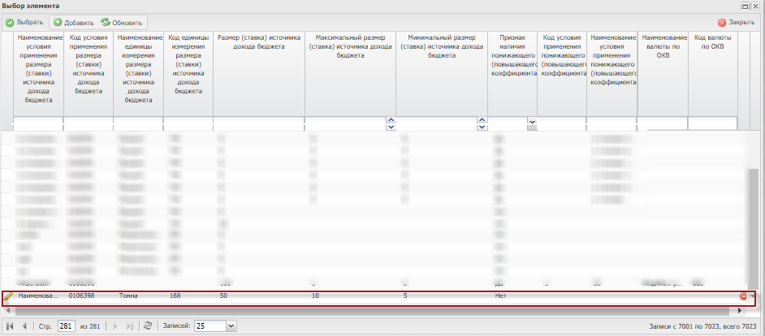
Рисунок 54. Новая строка
После чего в окне «Выбор элемента» добавится новая строка (Рисунок 54).
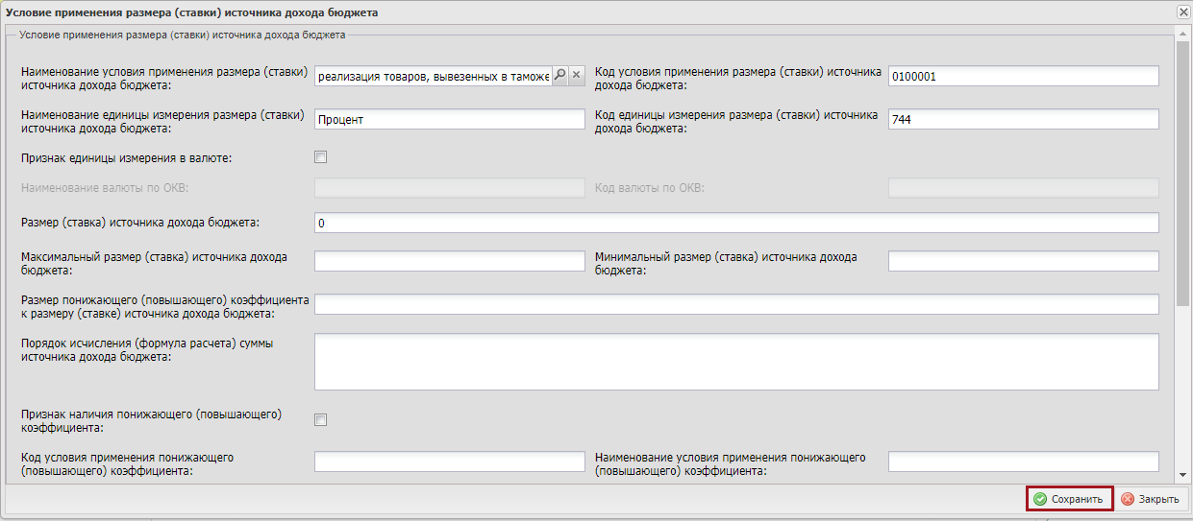
Рисунок 55. Кнопка «Сохранить»
Для сохранения введенных данных необходимо нажать на кнопку «Сохранить» (Рисунок 55).
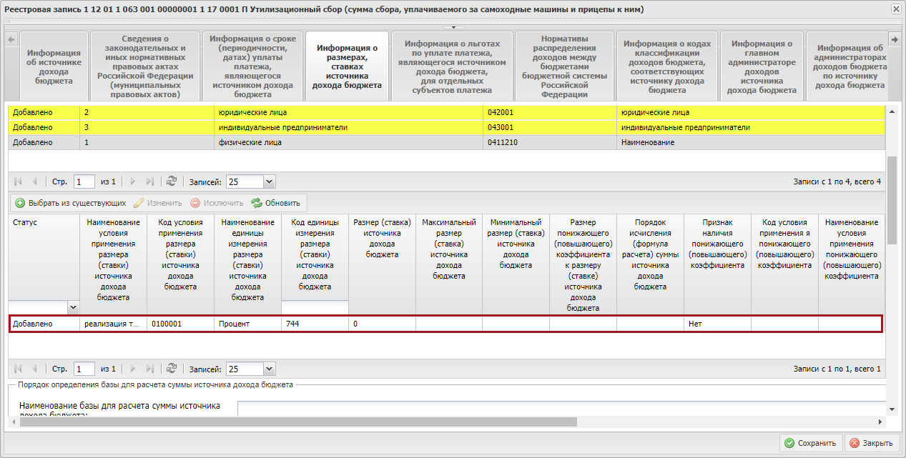
Рисунок 56. Новая строка
В результате во вкладке «Информация о размерах (ставках) источника дохода бюджета» в области для внесения информации о размерах (ставках) источника дохода бюджета добавится новая строка (Рисунок 56).
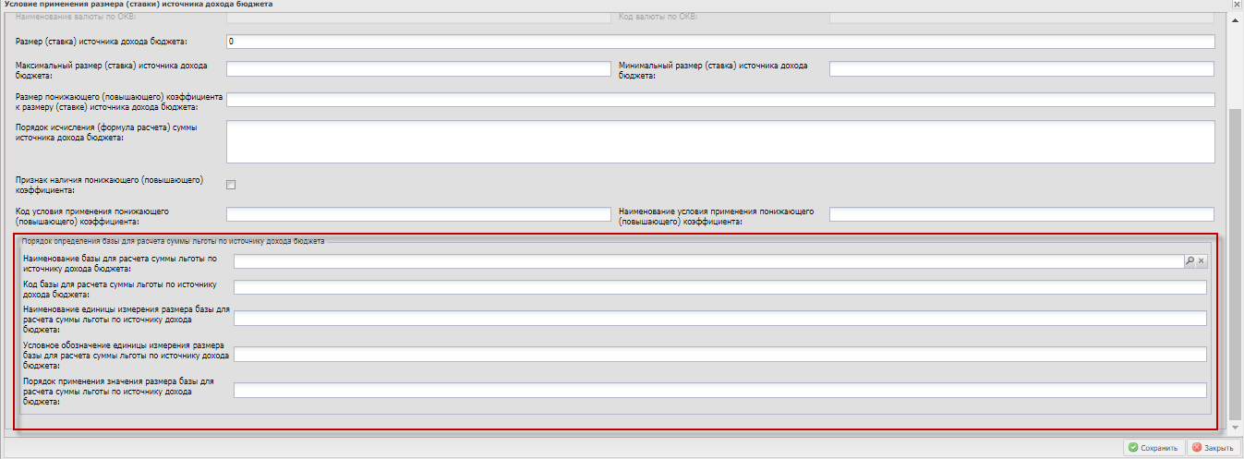
Рисунок 57. Заполнение области «Порядок определения базы для расчёта суммы льготы по источнику дохода бюджета»
Для заполнения области «Порядок определения базы для расчёта суммы льготы по источнику дохода бюджета» в окне «Условия применения размера (ставки) источника дохода бюджета» необходимо нажать на кнопку в поле «Наименование базы для расчёта суммы льготы по источнику дохода бюджета» (Рисунок 57).
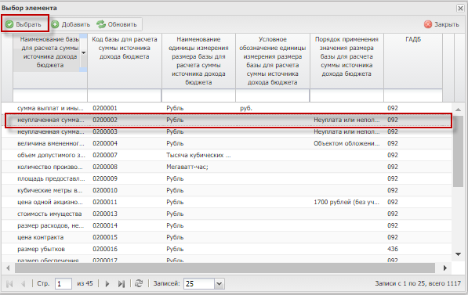
Рисунок 58. Выбор строки справочника
В окне «Выбор элемента» необходимо выбрать подходящую запись и нажать на кнопку «Выбрать» (Рисунок 58).
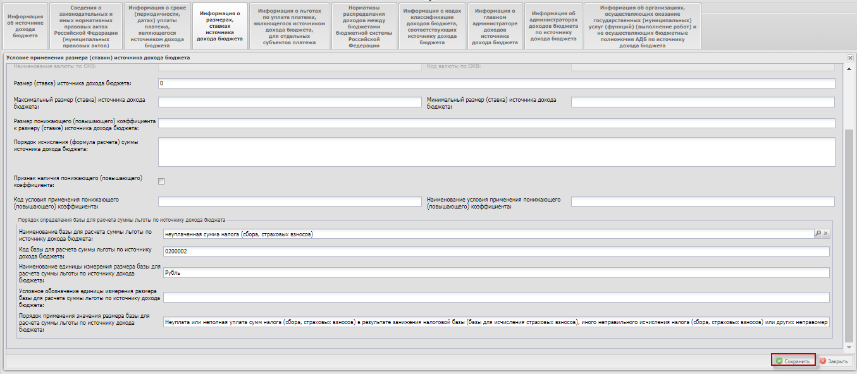
Рисунок 59. Кнопка «Сохранить»
Для сохранения введенных данных необходимо нажать на кнопку «Сохранить» (Рисунок 59).
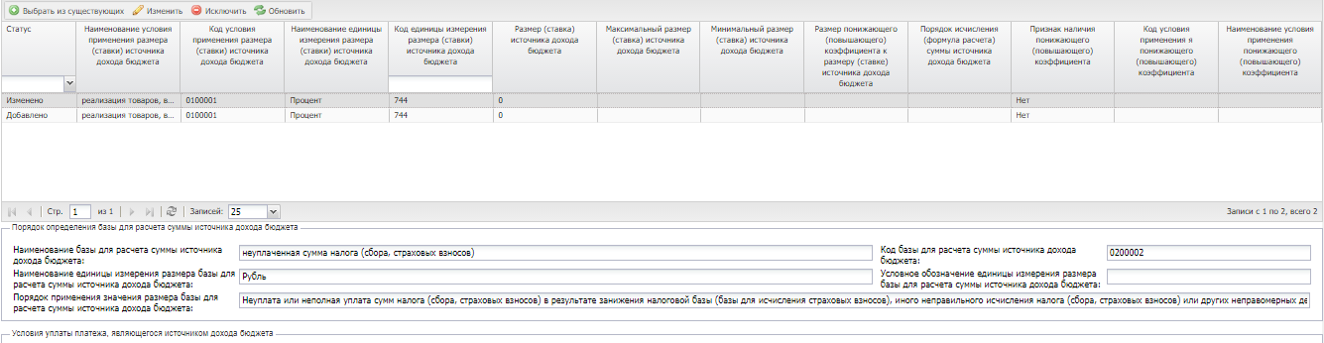
Рисунок 60. Отображение внесённых данных в области «Порядок определения базы для расчёта суммы льготы по источнику дохода бюджета»
В результате во вкладке «Информация о размерах (ставках) источника дохода бюджета» в области «Порядок определения базы для расчёта суммы льготы по источнику дохода бюджета» отобразится внесённая информация (Рисунок 60).
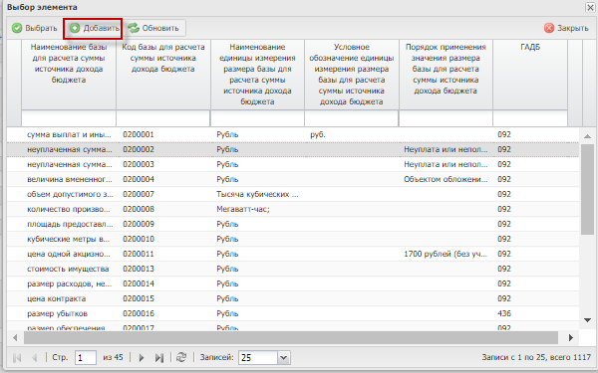
Рисунок 61. Добавление новой строки в справочник
В случае если в окне «Выбор элемента» нет подходящей записи, то есть возможность добавить новую строку в справочник. Для этого необходимо нажать на кнопку «Добавить» в окне «Выбор элемента» (Рисунок 61).
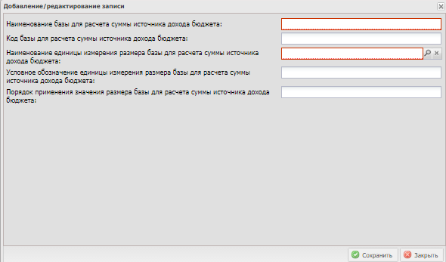
Рисунок 62. Окно «Добавление/редактирование записи».
В результате откроется окно «Добавление/редактирование записи» (Рисунок 62).
Заполнение полей в окне «Добавление/редактирование записи» осуществляется согласно описанию ниже.
Поле «Наименование базы для расчёта суммы источника дохода бюджета» заполняется вручную с клавиатуры.
Важно! Поле «Наименование базы для расчёта суммы источника дохода бюджета» обязательно для заполнения.
Поле «Код базы для расчёта суммы источника дохода бюджета» заполняется автоматически.
Поле «Наименование единицы измерения размера базы для расчёта суммы источника дохода бюджета» заполняется выбором значения из ОКЕИ (Общероссийский классификатор единиц измерения).
Важно! Поле «Наименование единицы измерения размера базы для расчёта суммы источника дохода бюджета» обязательно для заполнения.
Поля «Условное обозначение единицы измерения размера базы для расчёта суммы источника дохода бюджета» и «Порядок применения значения размера базы для расчёта суммы источника дохода бюджета» заполняются вручную с клавиатуры.
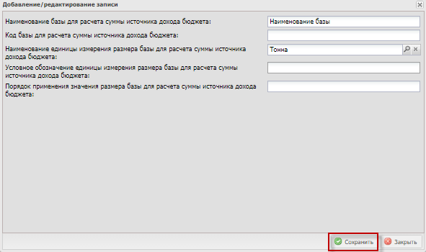
Рисунок 63. Сохранение новой записи справочника
Для сохранения введённых данных необходимо нажать на кнопку «Сохранить» (Рисунок 63).
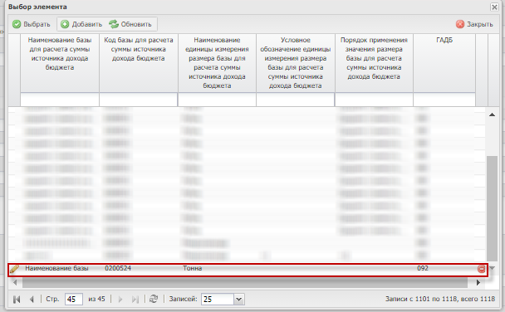
Рисунок 64. Новая строка в справочнике
В справочник добавится новая строка (Рисунок 64).

Заполнение области для внесения информации об условиях уплаты платежа
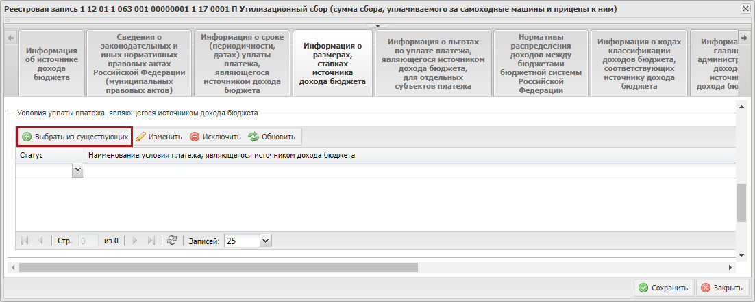
Рисунок 65. Область для внесения информации об условиях уплаты платежа
Для добавления строки в таблицу «Условия уплаты платежа, являющегося источником дохода» необходимо нажать на кнопку «Выбрать из существующих» (Рисунок 65).
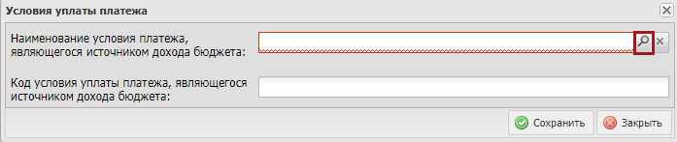
Рисунок 66. Окно «Условие уплаты платежа»
После чего откроется окно «Условие уплаты платежа». В поле «Наименование условия платежа, являющегося источником дохода бюджета» необходимо нажать на кнопку поиска (Рисунок 66).
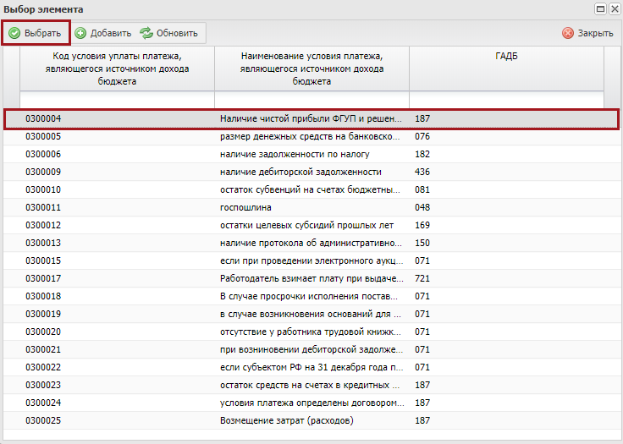
Рисунок 67. Окно «Выбор элемента»
В окне «Выбор элемента» необходимо выбрать одним нажатием левой кнопки мыши строку и нажать на кнопку «Выбрать» (Рисунок 67).
В случае если в окне «Выбор элемента» нет записи условия уплаты платежа, являющегося источником дохода бюджета, необходимо добавить новую строку в справочник.
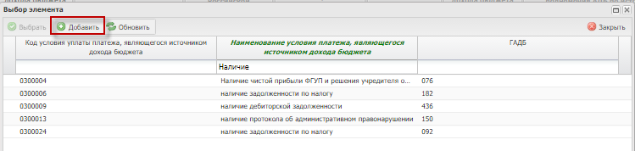
Рисунок 68. Добавление новой строки в справочник
Для этого необходимо нажать на кнопку «Добавить» в окне «Выбор элемента» (Рисунок 68).
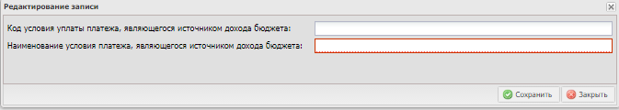
Рисунок 69. Окно «Добавление/редактирование записи»
В результате откроется окно «Добавление/редактирование записи» (Рисунок 69).
Поле «Наименование условия платежа, являющегося источником дохода бюджета» заполняется вручную с клавиатуры.
Важно! Поле «Наименование условия платежа, являющегося источником дохода бюджета» обязательно для заполнения
Поле «Код условия уплаты платежа, являющегося источником дохода бюджета» заполняется автоматически.
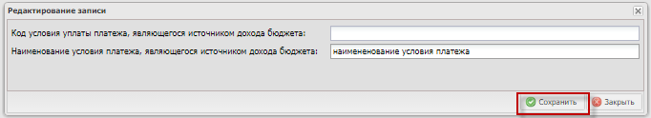
Рисунок 70. Сохранение новой записи справочника
Для сохранения введённых данных необходимо нажать на кнопку «Сохранить» (Рисунок 70).
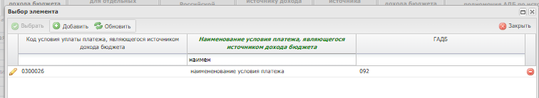
Рисунок 71. Новая строка справочника
После чего в справочник добавится новая строка (Рисунок 71).
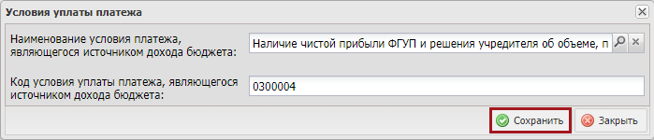
Рисунок 72. Окно «Условие уплаты платежа»
После чего в окне «Условие уплаты платежа» отобразится информация выбранной строки справочника. Для сохранения введенных данных необходимо нажать на кнопку «Сохранить» (Рисунок 72).
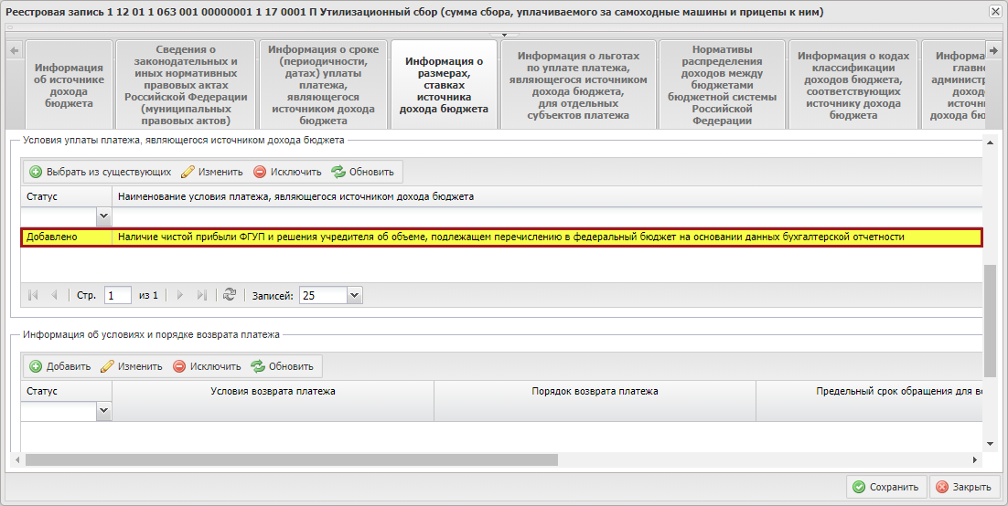
Рисунок 73. Новая строка
В результате во вкладке «Информация о размерах (ставках) источника дохода бюджета» в области «Условия уплаты платежа, являющегося источником дохода» добавится новая строка (Рисунок 73) в статусе «Добавлено».

Заполнение области для внесения информации об условиях и порядке возврата платежа
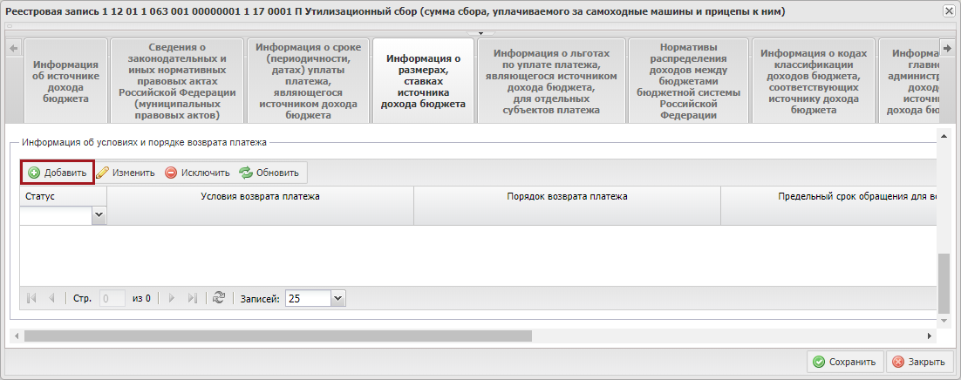
Рисунок 74. Область «Информация об условиях и порядке возврата платежа»
Для того чтобы добавить строку в таблицу «Информация об условиях и порядке возврата платежа» необходимо нажать кнопку «Добавить» (Рисунок 74).
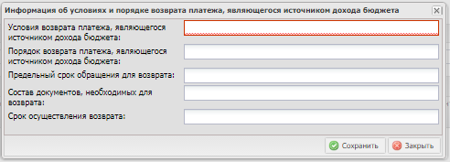
Рисунок 75. Окно «Информация об условиях и порядке возврата платежа, являющегося источником дохода бюджета»
В результате откроется окно «Информация об условиях и порядке возврата платежа, являющегося источником дохода бюджета» (Рисунок 75).
Поля в окне «Информация об условиях и порядке возврата платежа, являющегося источником дохода бюджета» заполняются согласно описанию ниже.
Поле «Условие возврата платежа, являющегося источником дохода бюджета» заполняется вручную с клавиатуры.
Важно! Поле «Условие возврата платежа, являющегося источником дохода бюджета» обязательно для заполнения
Поля «Порядок возврата платежа, являющегося источником дохода бюджета», «Предельный срок обращения для возврата», «Состав документов, необходимых для возврата», «Срок осуществления возврата» заполняются вручную с клавиатуры.
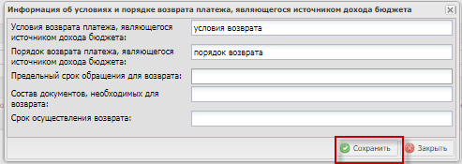
Рисунок 76. Сохранение введённых данных
Для сохранения введённых данных необходимо нажать на кнопку «Сохранить» (Рисунок 76).
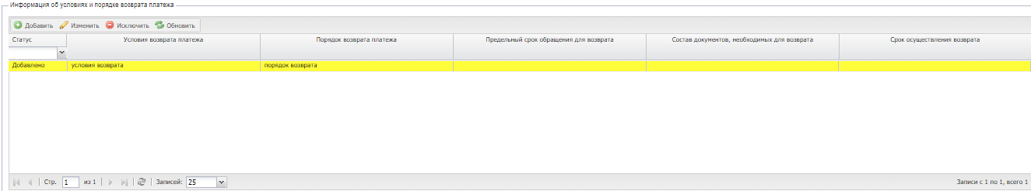
Рисунок 77. Новая строка
В результате в блок «Информация о размерах (ставках) источника дохода бюджета» в область «Информация об условиях и порядке возврата платежа» добавится строка (Рисунок 77).
На вкладке «Информация о размерах, ставках источника дохода бюджета» в каждой таблице реализованы кнопки:
- «Изменить» - редактирование выбранной строки в гриде. После сохранения изменений статус стоки сменится на «Изменено».
- «Исключить» - исключение строки из таблицы. Статус строки изменится на «Исключено», строка будет отображаться в таблице.
- «Обновить» - обновление данных в таблице.

Заполнение вкладки «Информация о льготах по уплате платежа, являющегося источником дохода бюджета, для отдельных субъектов платежа»
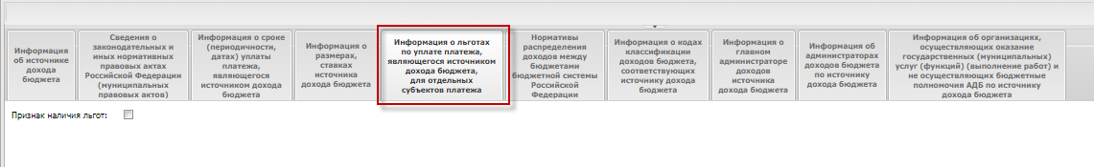
Рисунок 78. Вкладка «Информация о льготах по уплате платежа, являющегося источником дохода бюджета, для отдельных субъектов платежа»
Для перехода во вкладку «Информация о льготах по уплате платежа, являющегося источником дохода бюджета, для отдельных субъектов платежа» необходимо выбрать вкладку «Информация о льготах по уплате платежа, являющегося источником дохода бюджета, для отдельных субъектов платежа» одним нажатием левой кнопки мыши (Рисунок 78).
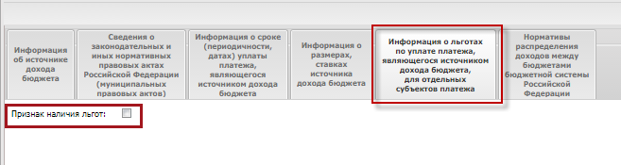
Рисунок 79. Вкладка «Информация о льготах по уплате платежа, являющегося источником дохода бюджета, для отдельных субъектов платежа»
Если необходимо установить признак наличия льгот, то в поле «Признак единицы измерения в валюте» необходимо установить «галочку» (Рисунок 79).
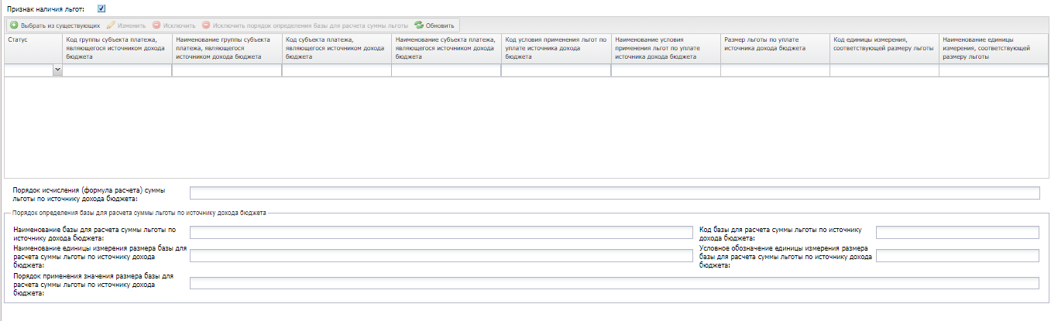
Рисунок 80. Область для заполнения информации о признаках наличия льгот
В результате отобразится область для заполнения информации о признаках наличия льгот (Рисунок 80).
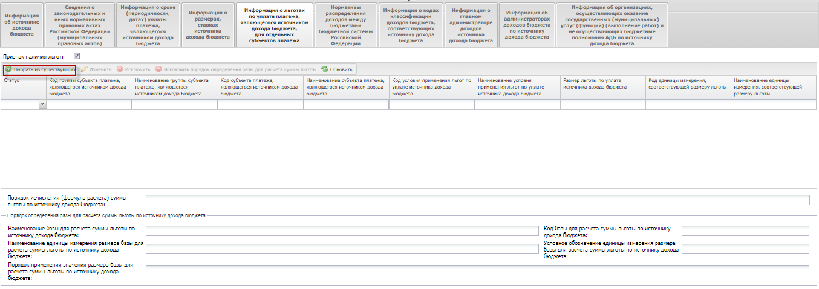
Рисунок 81. Кнопка «Выбрать из существующих»
Для добавления информации о льготах необходимо нажать на кнопку «Выбрать из существующих» в верхней области вкладки «Информация о льготах по уплате платежа, являющегося источником дохода бюджета, для отдельных субъектов платежа» (Рисунок 81).
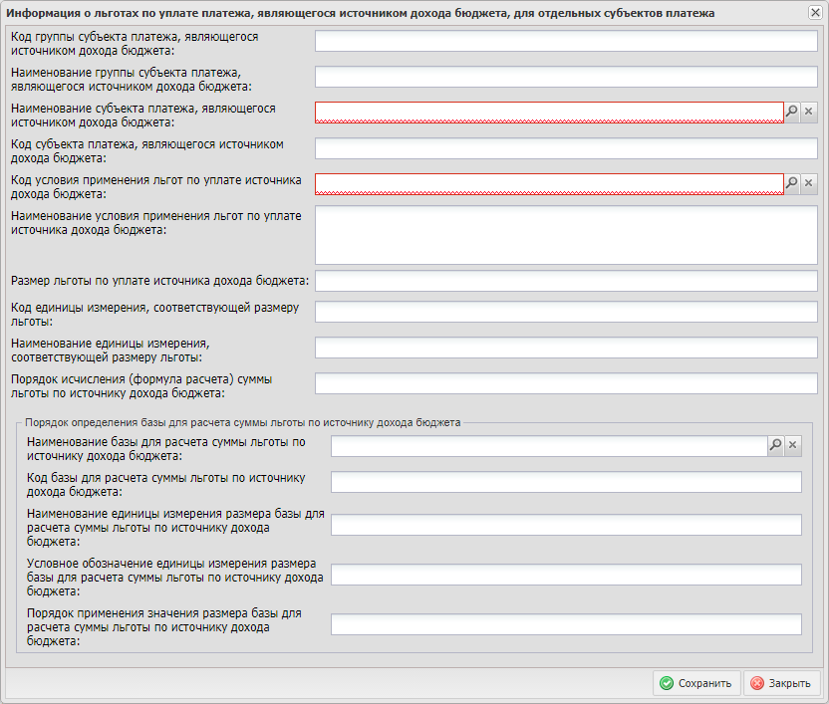
Рисунок 82. Окно «Информация о льготах по уплате платежа, являющегося источником дохода бюджета»
В результате откроется окно «Информация о льготах по уплате платежа, являющегося источником дохода бюджета» (Рисунок 82).
Поля «Наименование субъекта платежа, являющегося источником дохода бюджета», «Код условия применения льгот по уплате источника дохода бюджета» и «Наименование базы для расчета суммы льготы по источнику дохода бюджета» заполняются выбором значения из справочника
Важно! Поля «Наименование субъекта платежа, являющегося источником дохода бюджета» и «Код условия применения льгот по уплате источника дохода бюджета» обязательны для заполнения.
Поля «Код группы субъекта платежа, являющегося источником дохода бюджета», «Наименование группы субъекта платежа, являющегося источником дохода бюджета» и «Код субъекта платежа, являющегося источником дохода бюджета» заполняются автоматически после заполнения поля «Наименование субъекта платежа, являющегося источником дохода бюджета».
Поля «Наименование условия применения льгот по уплате источника дохода бюджета», «Размер льготы по уплате источника дохода бюджета», «Код единицы измерения, соответствующей размеру льготы» и «Наименование единицы измерения, соответствующей размеру льготы» заполняются автоматически после заполнения поля «Код условия применения льгот по уплате источника дохода бюджета».
Поле «Порядок исчисления (формула расчета) суммы льготы по источнику дохода бюджета» заполняется вручную с клавиатуры.
Поля «Код базы для расчета суммы льготы по источнику дохода бюджета», «Наименование единицы измерения размера базы для расчета суммы льготы по источнику дохода бюджета» и «Порядок применения значения размера базы для расчета суммы льготы по источнику дохода бюджета» заполняются автоматически после заполнения поля «Наименование базы для расчета суммы льготы по источнику дохода бюджета».
Поле «Условное обозначение единицы измерения размера базы для расчета суммы льготы по источнику дохода бюджета» заполняется автоматически.
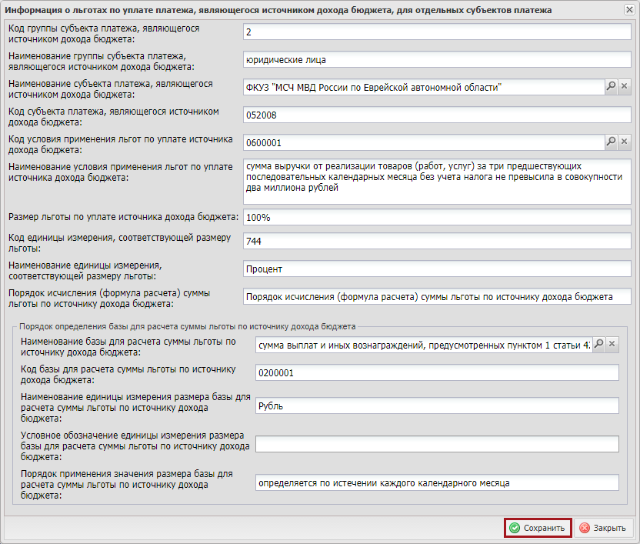
Рисунок 83. Кнопка «Сохранить»
Для сохранения введенных данных необходимо нажать на кнопку «Сохранить» (Рисунок 83).
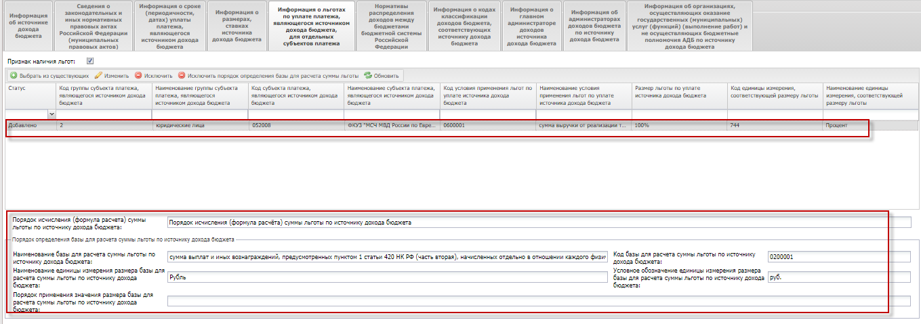
Рисунок 84. Новая строка
В результате во вкладке «Информация о льготах по уплате платежа, являющегося источником дохода бюджета, для отдельных субъектов платежа» добавится новая строка и в области «Порядок определения базы для расчета суммы источника дохода бюджета» отобразятся внесённые данные (Рисунок 84).
На вкладке «Информация о льготах по уплате платежа, являющегося источником дохода бюджета, для отдельных субъектов платежа» реализованы кнопки:
- «Изменить» - редактирование выбранной строки в гриде. После сохранения изменений статус стоки сменится на «Изменено».
- «Исключить» - исключение строки из таблицы. Статус строки изменится на «Исключено», строка будет отображаться в таблице.
- «Исключить порядок определения базы для расчета суммы льготы» - будет исключена информация в блоке «Порядок определения базы для расчета суммы льготы по источнику дохода бюджета».
- «Обновить» - обновление данных в таблице.

Заполнение вкладки «Нормативы распределения доходов между бюджетами бюджетной системы Российской Федерации»
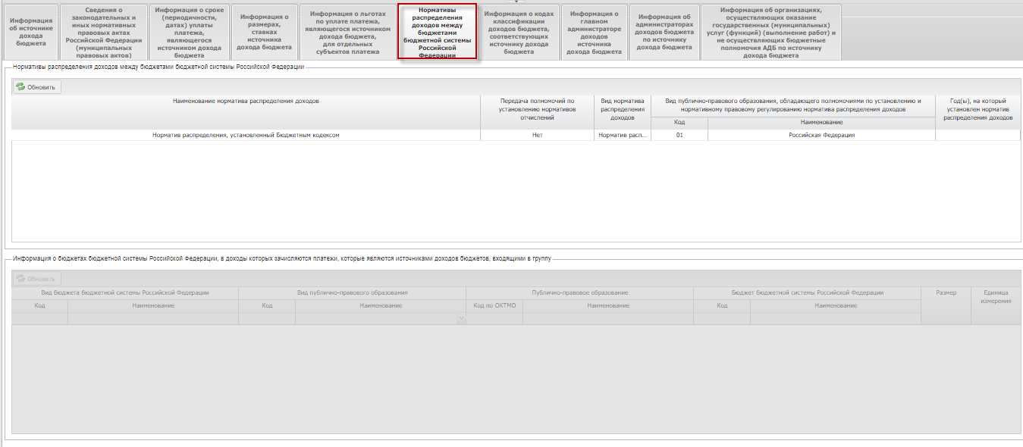
Рисунок 85. Вкладка «Нормативы распределения доходов между бюджетами бюджетной системы Российской Федерации»
Для перехода во вкладку «Нормативы распределения доходов между бюджетами бюджетной системы Российской Федерации» необходимо выбрать вкладку «Нормативы распределения доходов между бюджетами бюджетной системы Российской Федерации» одним нажатием левой кнопки мыши (Рисунок 85).
Важно! Информация о нормативах распределения в источнике дохода заполняется автоматически на основании информации группы источников доходов.
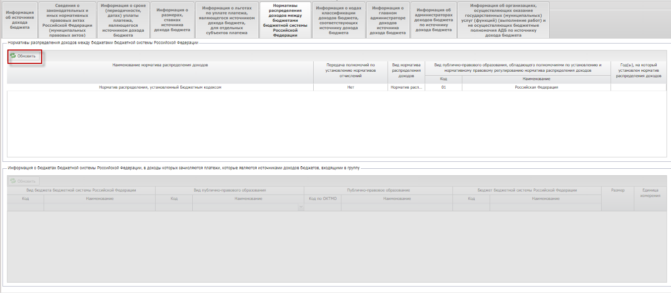
Рисунок 86. Кнопка «Обновить»
Для обновления данных необходимо нажать на кнопку «Обновить» в верхней области вкладки «Нормативы распределения доходов между бюджетами бюджетной системы Российской Федерации» (Рисунок 86).

Заполнение вкладки «Информация о кодах классификации доходов бюджета, соответствующих источнику дохода бюджета»
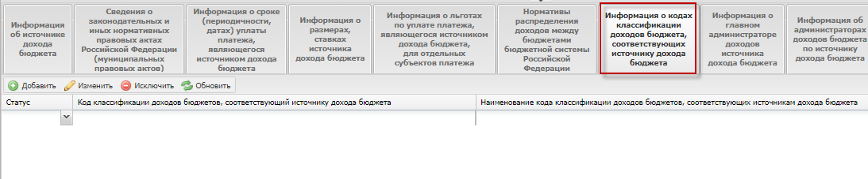
Рисунок 87. Вкладка «Информация о кодах классификации доходов бюджета, соответствующих источнику дохода бюджета»
Для перехода во вкладку «Информация о кодах классификации доходов бюджета, соответствующих источнику дохода бюджета» необходимо выбрать вкладку «Информация о кодах классификации доходов бюджета, соответствующих источнику дохода бюджета» одним нажатием левой кнопки мыши (Рисунок 87).
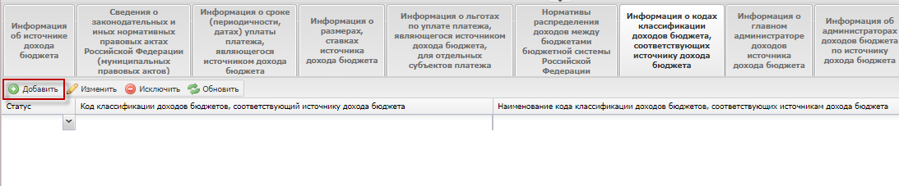
Рисунок 88. Кнопка «Добавить»
Для добавления новой строки необходимо нажать на кнопку «Добавить» во вкладке «Информация о размерах (ставках) источника дохода бюджета» (Рисунок 88).
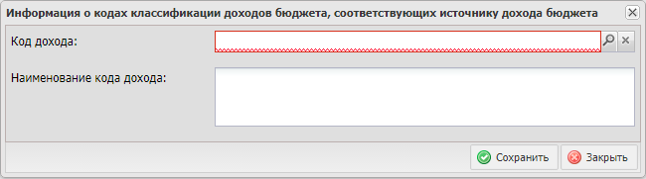
Рисунок 89. Окно «Информация о кодах классификации доходов бюджета, соответствующих источнику дохода бюджета»
В результате откроется окно «Информация о кодах классификации доходов бюджета, соответствующих источнику дохода бюджета» (Рисунок 89).
В открывшемся окне «Информация о кодах классификации доходов бюджета, соответствующих источнику дохода бюджета» необходимо заполнить поле «Код дохода» выбором значения из справочника. В справочнике отображаются только те коды дохода, которые имеются в группе либо их дочерние.
Важно! Поле «Код дохода» обязательно для заполнения.
Поле «Наименование кода дохода» заполняется автоматически после заполнения поля «Код дохода».
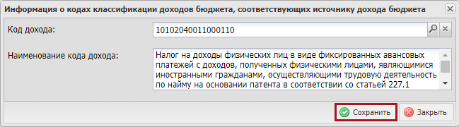
Рисунок 90. Кнопка «Сохранить»
Для сохранения введенных данных необходимо нажать на кнопку «Сохранить» (Рисунок 90).
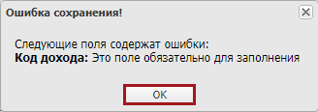
Рисунок 91. Системное сообщение
Важно! В случае если обязательное поле в окне «Информация о кодах классификации доходов бюджета, соответствующих источнику дохода бюджета» не заполнено, то выводится системное сообщение о том, что поле содержит ошибку и для продолжения, необходимо нажать на кнопку «ОК» (Рисунок 91).
Важно! Сохранение данных в окне «Информация о кодах классификации доходов бюджета, соответствующих источнику дохода бюджета» невозможно до тех пор, пока ошибки не будут устранены.
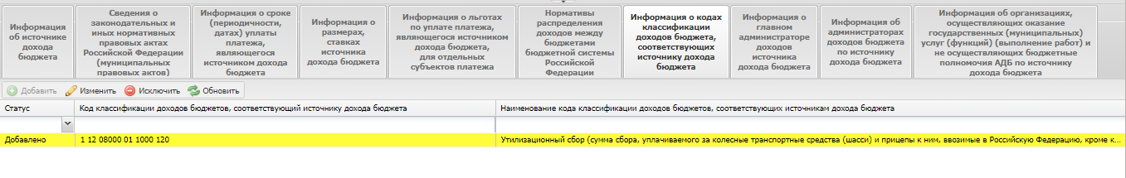
Рисунок 92. Новая строка
В результате во вкладке «Информация о кодах классификации доходов бюджета, соответствующих источнику дохода бюджета» добавится новая строка в статусе «Добавлено» (Рисунок 92).
На вкладке «Информация о кодах классификации доходов бюджета, соответствующих источнику дохода бюджета» реализованы кнопки:
- «Изменить» - редактирование выбранной строки в гриде. После сохранения изменений статус стоки сменится на «Изменено».
- «Исключить» - исключение строки из таблицы. Статус строки изменится на «Исключено», строка будет отображаться в таблице.
- «Обновить» - обновление данных в таблице.

Заполнение вкладки «Информация о главном администраторе доходов источника дохода бюджета»
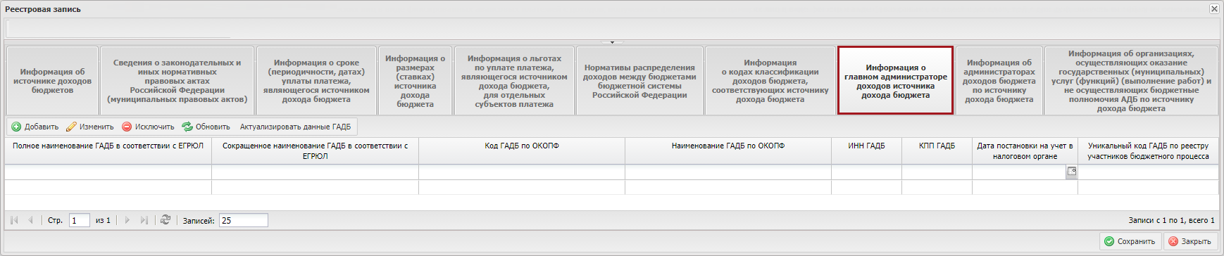
Рисунок 93. Вкладка «Информация о главном администраторе доходов источника дохода бюджета»
Для перехода во вкладку «Информация о главном администраторе доходов источника дохода бюджета» необходимо выбрать вкладку «Информация о главном администраторе доходов источника дохода бюджета» одним нажатием левой кнопки мыши (Рисунок 93).
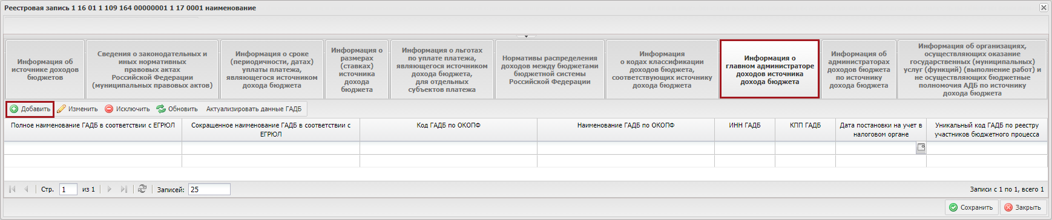
Рисунок 94. Кнопка «Добавить»
Для добавления новой строки необходимо нажать на кнопку «Добавить» во вкладке «Информация о главном администраторе доходов источника дохода бюджета» (Рисунок 94).
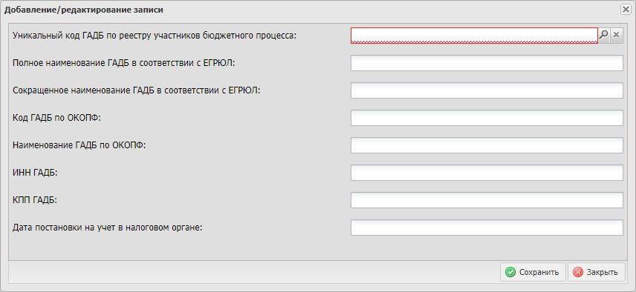
Рисунок 95. Окно «Добавление/редактирование записи»
В результате откроется окно «Добавление/редактирование записи» (Рисунок 95).
В открывшемся окне «Добавление/редактирование записи» необходимо заполнить поле «Уникальный код ГАДБ по реестру участников бюджетного процесса» выбором значения из справочника
Важно! Поле «Уникальный код ГАДБ по реестру участников бюджетного процесса» обязательно для заполнения.
Поля «Полное наименование ГАДБ в соответствии с ЕГРЮЛ», «Сокращенное наименование ГАДБ в соответствии с ЕГРЮЛ», «Код ГАДБ по ОКОПФ», «Наименование ГАДБ по ОКОПФ», «ИНН ГАДБ», «КПП ГАДБ» и «Дата постановки на учет в налоговом органе» заполняются автоматически после заполнения поля «Уникальный код ГАДБ по реестру участников бюджетного процесса».
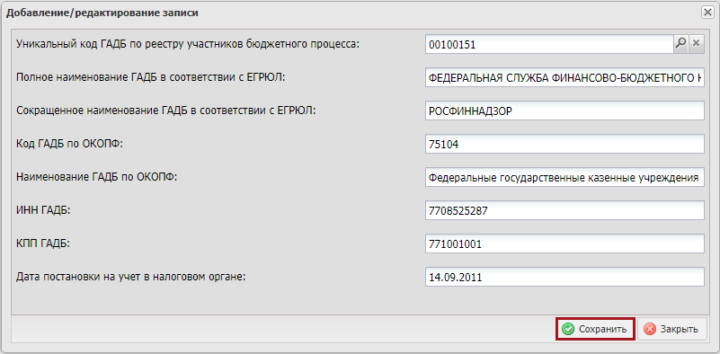
Рисунок 96. Кнопка «Сохранить»
Для сохранения введенных данных необходимо нажать на кнопку «Сохранить» (Рисунок 96).
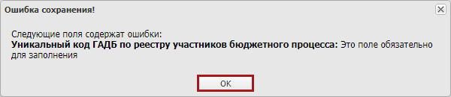
Рисунок 97. Системное сообщение
Важно! В случае если обязательное поле в окне «Добавление/редактирование записи» не заполнено, то выводится системное сообщение о том, что поле содержит ошибку и для продолжения, необходимо нажать на кнопку «ОК» (Рисунок 97).
Важно! Сохранение данных в окне «Добавление/редактирование записи» невозможно до тех пор, пока ошибки не будут устранены.
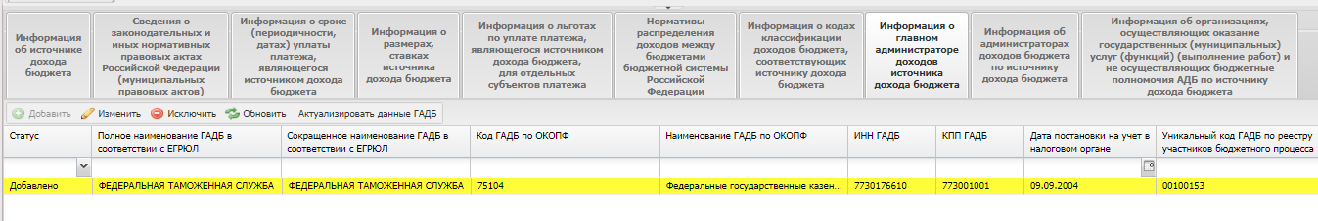
Рисунок 98. Новая строка
В результате во вкладке «Информация о главном администраторе доходов источника дохода бюджета» добавится новая строка в статусе «Добавлено» (Рисунок 98).
На вкладке «Информация о главном администраторе источника дохода бюджета» реализованы кнопки:
- «Изменить» - редактирование выбранной строки в гриде. После сохранения изменений статус стоки сменится на «Изменено».
- «Исключить» - исключение строки из таблицы. Статус строки изменится на «Исключено», строка будет отображаться в таблице.
- «Обновить» - обновление данных в таблице.
- «Актуализировать данные ГАДБ» - актуализация информации о ГАДБ из группы.

Заполнение вкладки «Информация об администраторах доходов бюджета по источнику дохода бюджета»
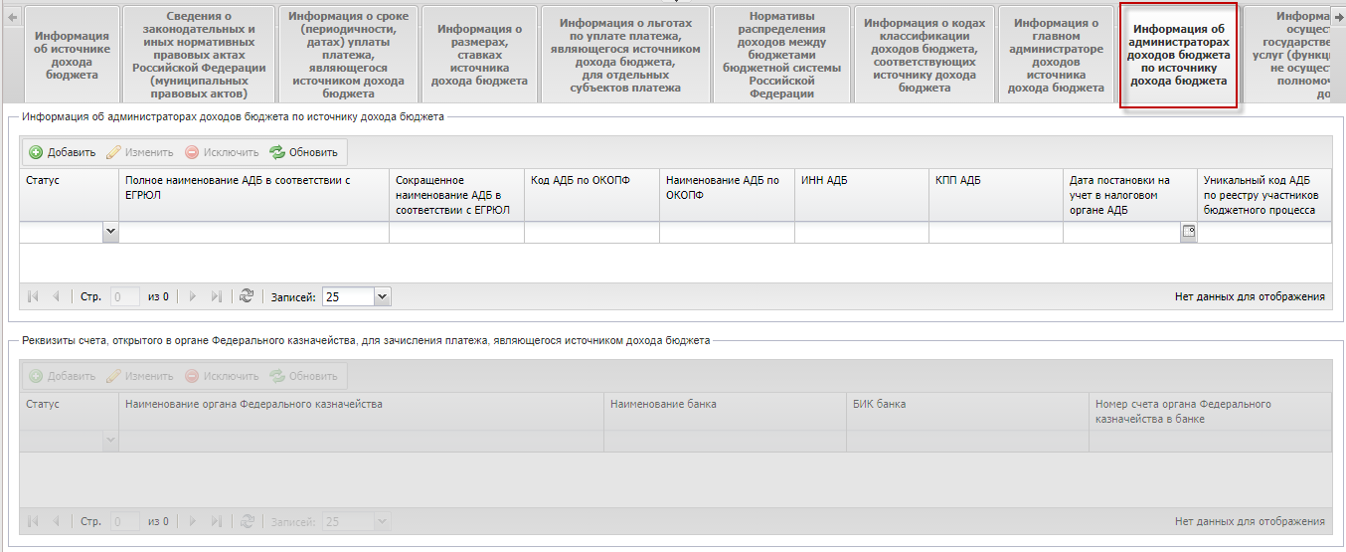
Рисунок 99. Вкладка «Информация об администраторах доходов бюджета по источнику дохода бюджета»
Для перехода во вкладку «Информация об администраторах доходов бюджета по источнику дохода бюджета» необходимо выбрать вкладку «Информация об администраторах доходов бюджета по источнику дохода бюджета» одним нажатием левой кнопки мыши (Рисунок 99).
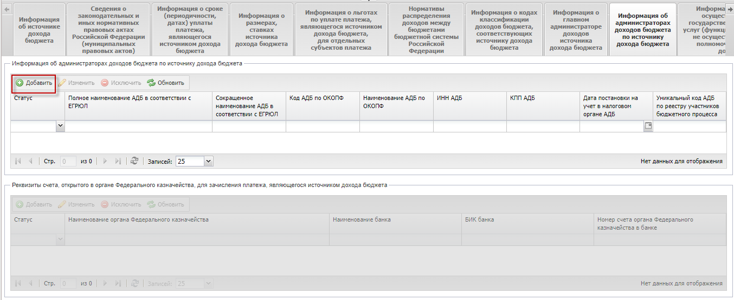
Рисунок 100. Кнопка «Добавить»
Для добавления новой строки необходимо нажать на кнопку «Добавить» в верхней области вкладки «Информация об администраторах доходов бюджета по источнику дохода бюджета» (Рисунок 100).
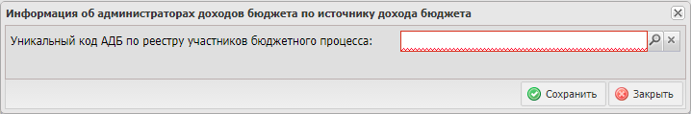
Рисунок 101. Окно «Информация об администраторах доходов бюджета по источнику дохода бюджета»
В открывшемся окне «Информация об администраторах доходов бюджета по источнику дохода бюджета» необходимо заполнить поле «Уникальный код АДБ по реестру участников бюджетного процесса» выбором значения из справочника (Рисунок 101). Откроется окно «Выбор учреждения» (Рисунок 102).
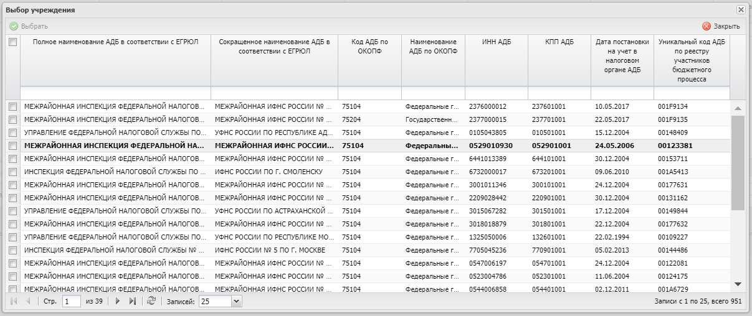
Рисунок 102. Окно «Выбор учреждения»
Чтобы выбрать учреждение, нужно поставить галочку в левом столбце таблицы. Чтобы выбрать несколько учреждений из списка, необходимо поставить галочки в левом столбце напротив всех необходимых учреждений (Рисунок 103).
При необходимости найти учреждение воспользуйтесь фильтрами в верхней части таблицы.
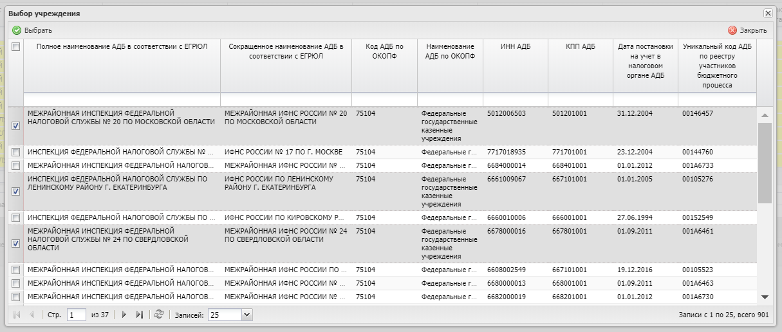
Рисунок 103. Выбор учреждений

Важно! Поле «Уникальный код АДБ по реестру участников бюджетного процесса» обязательно для заполнения.
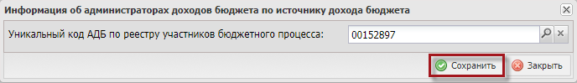
Рисунок 102. Кнопка «Сохранить»
Для сохранения введенных данных необходимо нажать на кнопку «Сохранить» (Рисунок 102).
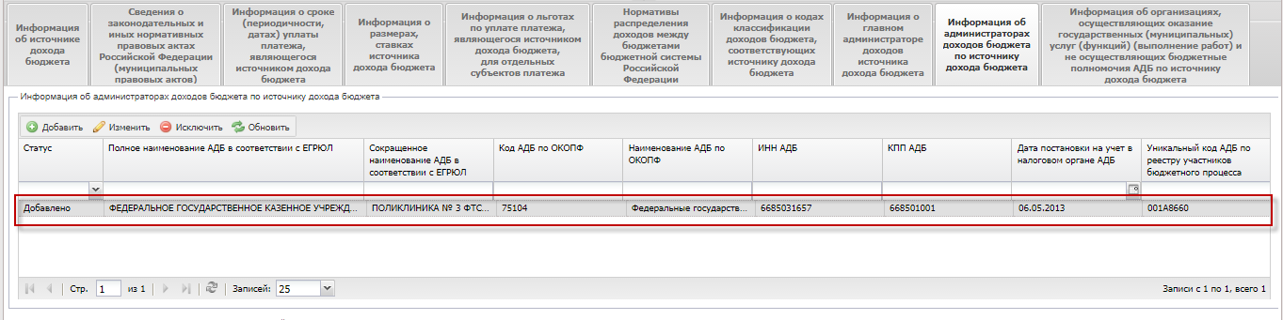
Рисунок 103. Новая строка
В результате во вкладке «Информация об администраторах доходов бюджета по источнику дохода бюджета» добавится новая строка в статусе «Добавлено» (Рисунок 103). В нижнюю таблицу «Реквизиты счета. Открытого в органе Федерального казначейства, для зачисления платежа, являющегося источником дохода бюджета» автоматически добавляется строка с реквизитами счета для учреждения из верхнего блока, если для него имеются соответствующие данные. Если строка не добавилась автоматически, то есть возможность добавить ее вручную.
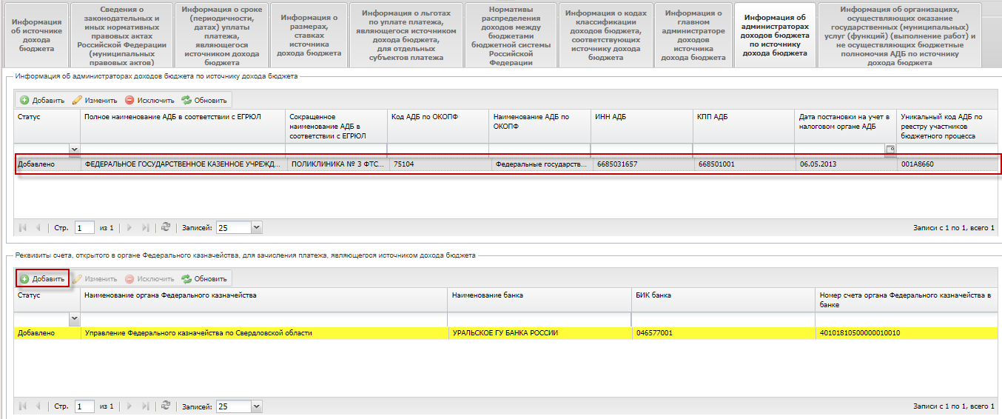
Рисунок 104. Кнопка «Добавить»
Для добавления реквизитов счета, открытого в органе Федерального казначейства, для зачисления платежа, являющегося источником дохода бюджета необходимо выделить строку одним нажатием левой кнопки мыши в верхней таблице и нажать на кнопку «Добавить» в нижней таблице «Реквизиты счета, открытого в органе Федерального казначейства, для зачисления платежа, являющегося источником дохода бюджета» (Рисунок 104).
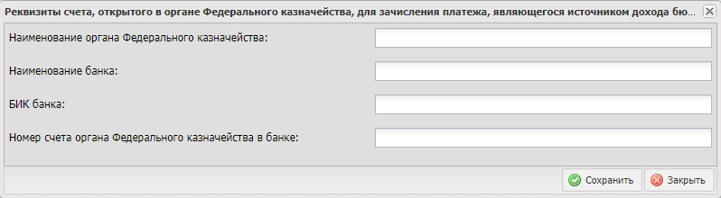
Рисунок 105. Окно «Редактирование «НПА»
В результате откроется окно «Реквизиты счета, открытого в органе Федерального казначейства, для зачисления платежа, являющегося источником дохода бюджета» (Рисунок 105).
Поля «Наименование органа Федерального казначейства», «Наименование банка», «БИК банка» и «Номер счета органа Федерального казначейства в банке» заполняются вручную с клавиатуры.
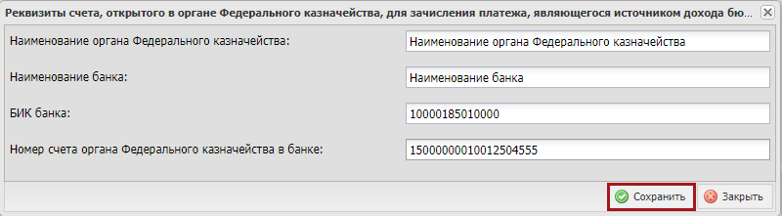
Рисунок 106. Кнопка «Сохранить»
Для сохранения введенных данных необходимо нажать на кнопку «Сохранить» (Рисунок 106).
Рисунок 107. Новая строка
В результате во вкладке «Информация об администраторах доходов бюджета по источнику дохода бюджета» добавится новая строка в статусе «Добавлено» (Рисунок 107).
На вкладке «Информация об администраторах доходов бюджета по источнику дохода бюджета» в каждой таблице реализованы кнопки:
- «Изменить» - редактирование выбранной строки в гриде. После сохранения изменений статус стоки сменится на «Изменено».
- «Исключить» - исключение строки из таблицы. Статус строки изменится на «Исключено», строка будет отображаться в таблице.
- «Обновить» - обновление данных в таблице.

Заполнение вкладки «Информация об организациях, осуществляющих оказание государственных (муниципальных) услуг (функций) (выполнение работ) и не осуществляющих бюджетные полномочия АДБ по источнику дохода бюджета»
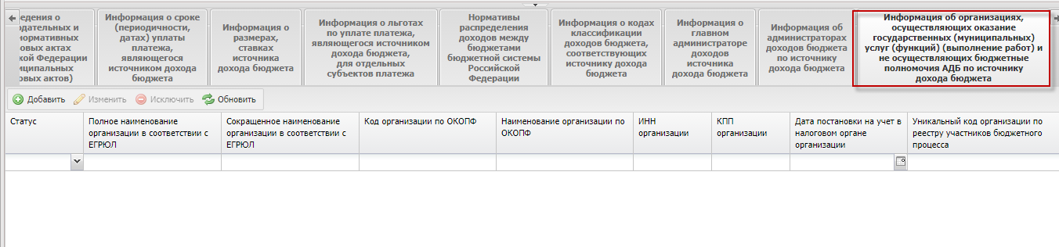
Рисунок 108. Вкладка «Информация об организациях, осуществляющих оказание государственных (муниципальных) услуг (функций) (выполнение работ) и не осуществляющих бюджетные полномочия АДБ по источнику дохода бюджета»
Для перехода во вкладку «Информация об организациях, осуществляющих оказание государственных (муниципальных) услуг (функций) (выполнение работ) и не осуществляющих бюджетные полномочия АДБ по источнику дохода бюджета» необходимо выбрать вкладку «Информация об организациях, осуществляющих оказание государственных (муниципальных) услуг (функций) (выполнение работ) и не осуществляющих бюджетные полномочия АДБ по источнику дохода бюджета» одним нажатием левой кнопки мыши (Рисунок 108).
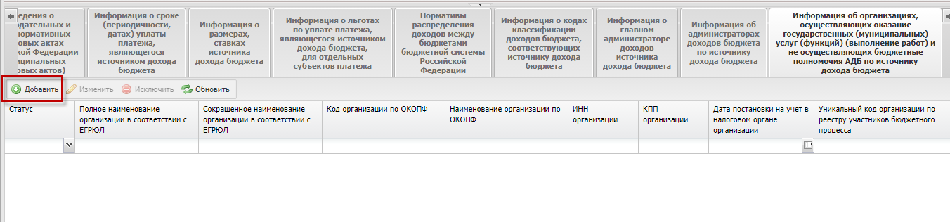
Рисунок 109. Кнопка «Добавить»
Для добавления новой строки необходимо нажать на кнопку «Добавить» во вкладке «Информация об организациях, осуществляющих оказание государственных (муниципальных) услуг (функций) (выполнение работ) и не осуществляющих бюджетные полномочия АДБ по источнику дохода бюджета» (Рисунок 109).
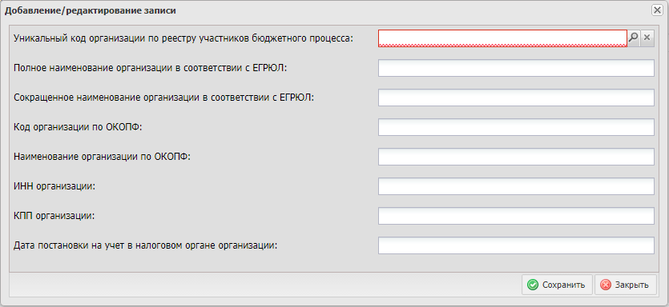
Рисунок 110. Окно «Добавление/редактирование записи»
В результате откроется окно «Добавление/редактирование записи» (Рисунок 110).
В открывшемся окне «Добавление/редактирование записи» необходимо заполнить поле «Уникальный код организации по реестру участников бюджетного процесса» выбором значения из справочника.
Важно! Поле «Уникальный код организации по реестру участников бюджетного процесса» обязательно для заполнения.
Поля «Полное наименование организации в соответствии с ЕГРЮЛ», «Сокращенное наименование организации в соответствии с ЕГРЮЛ», «Код организации по ОКОПФ», «Наименование организации по ОКОПФ», «ИНН организации», «КПП организации» и «Дата постановки на учет в налоговом органе» заполняются автоматически после заполнения поля «Уникальный код организации по реестру участников бюджетного процесса».
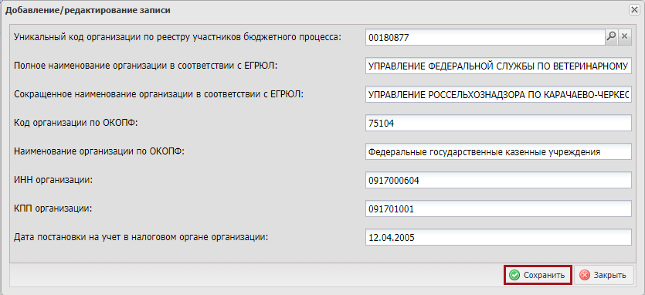
Рисунок 111. Кнопка «Сохранить»
Для сохранения введенных данных необходимо нажать на кнопку «Сохранить» (Рисунок 111).
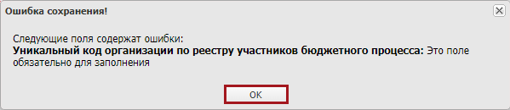
Рисунок 112. Системное сообщение
Важно! В случае если обязательное поле в окне «Добавление/редактирование записи» не заполнено, то выводится системное сообщение о том, что поле содержит ошибку и для продолжения, необходимо нажать на кнопку «ОК» (Рисунок 112).
Важно! Сохранение данных в окне «Добавление/редактирование записи» невозможно до тех пор, пока ошибки не будут устранены.
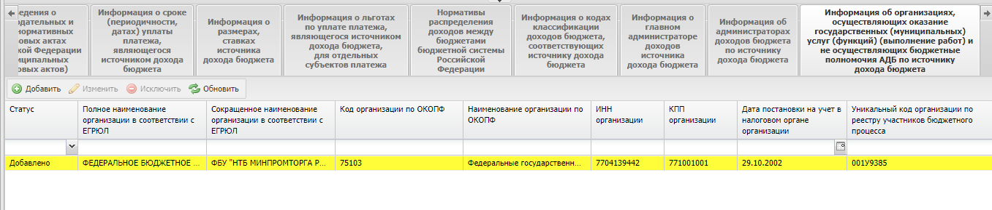
Рисунок 113. Новая строка
В результате во вкладке «Информация об организациях, осуществляющих оказание государственных (муниципальных) услуг (функций) (выполнение работ) и не осуществляющих бюджетные полномочия АДБ по источнику дохода бюджета» добавится новая строка в статусе «Добавлено» (Рисунок 113).
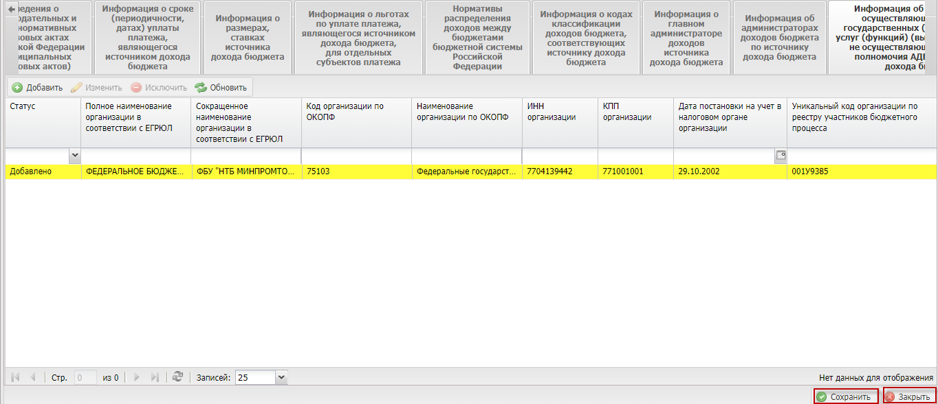
Рисунок 114. Кнопки «Сохранить» и «Закрыть»
Для сохранения внесенных изменений необходимо последовательно нажать на кнопки «Сохранить» и «Закрыть» (Рисунок 114).
На вкладке «Информация об организациях, осуществляющих оказание государственных (муниципальных) услуг (функций) (выполнение работ) и не осуществляющих бюджетные полномочия АДБ по источнику дохода бюджета» в каждой таблице реализованы кнопки:
- «Изменить» - редактирование выбранной строки в гриде. После сохранения изменений статус стоки сменится на «Изменено».
- «Исключить» - исключение строки из таблицы. Статус строки изменится на «Исключено», строка будет отображаться в таблице.
- «Обновить» - обновление данных в таблице.

Внутреннее согласование
Для начала внутреннего согласования, необходимо сформировать лист согласования согласно описанию в п.п. 4.1 настоящего руководства пользователя.

Формирование листа согласования
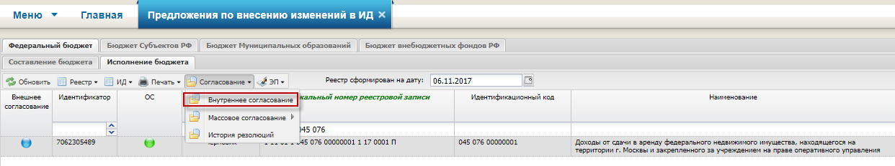
Рисунок 115. Пункт [Внутреннее согласование]
Для формирования листа согласования необходимо выделить соответствующую строку источника дохода одним нажатием левой кнопки, нажать на кнопку «Согласование» и выбрать пункт [Внутреннее согласование] (Рисунок 115).
Важно! Если в строке источника дохода имеются незаполненные обязательные поля или другие ошибки, то после нажатия на кнопку «Внутреннее согласование» откроется окно «Ошибка».
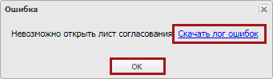
Рисунок 116. Окно «Ошибка»
Для просмотра перечня ошибок нажать на «Скачать лог ошибок». Для закрытия окна необходимо нажать на кнопку «ОК» (Рисунок 116).
Если все необходимые поля заполнены верно, после нажатия на кнопку «Внутреннее согласование» открывается окно «Лист согласования».
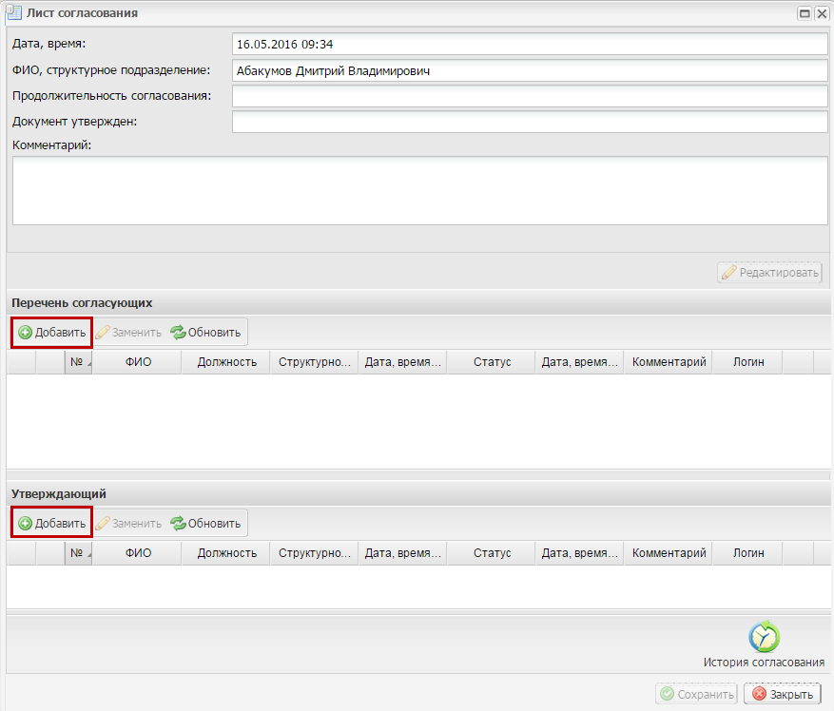
Рисунок 117. Лист согласования
В открывшемся окне «Лист согласования» необходимо добавить согласующих и утверждающего нажатием на кнопку «Добавить» в соответствующих блоках (Рисунок 117).
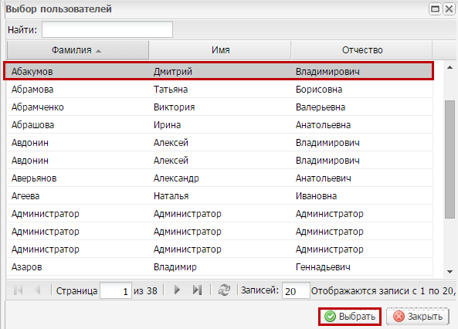
Рисунок 118. Кнопка «Выбрать»
В открывшемся окне «Выбор пользователей» необходимо выбрать соответствующую запись одним нажатием левой кнопкой мыши и нажать на кнопку «Выбрать» (Рисунок 118).
Важно! Возможно выбрать из списка несколько согласующих и одно утверждающее лицо. Утверждающее лицо может быть только одно. Лист согласования невозможно сохранить, если не выбран утверждающий.
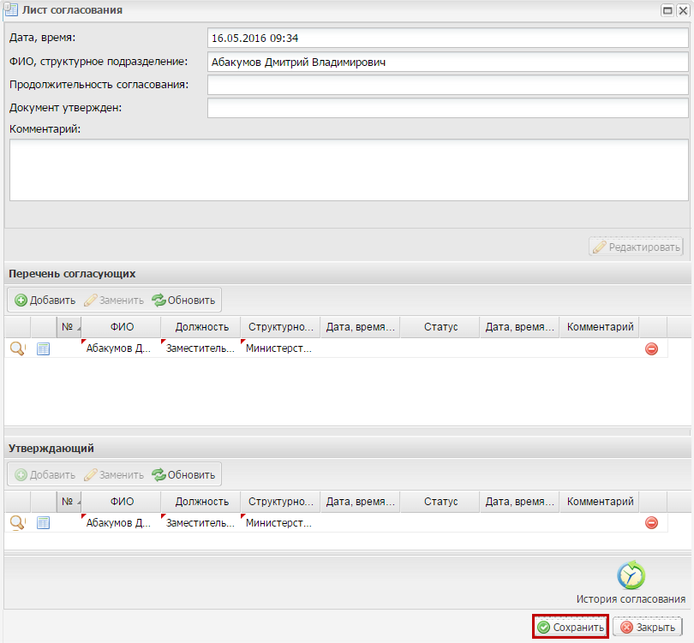
Рисунок 119. Сохранение листа согласования
После выбора согласующих и утверждающего необходимо нажать на кнопку «Сохранить» (Рисунок 119).
В результате статус документа примет значение «На согласовании».
До начала процесса согласования автору листа согласования доступно редактирование перечня согласующих и утверждающего.
Важно! Удаление ранее выбранного согласующего или утверждающего лица возможно лишь с последующей заменой согласующего или утверждающего лица.
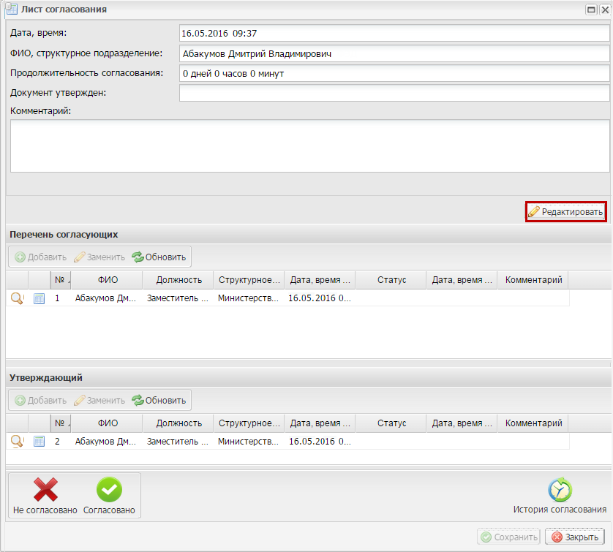
Рисунок 120. Кнопка «Редактировать»
Для изменения согласующего лица необходимо нажать на кнопку «Редактировать» (Рисунок 120).
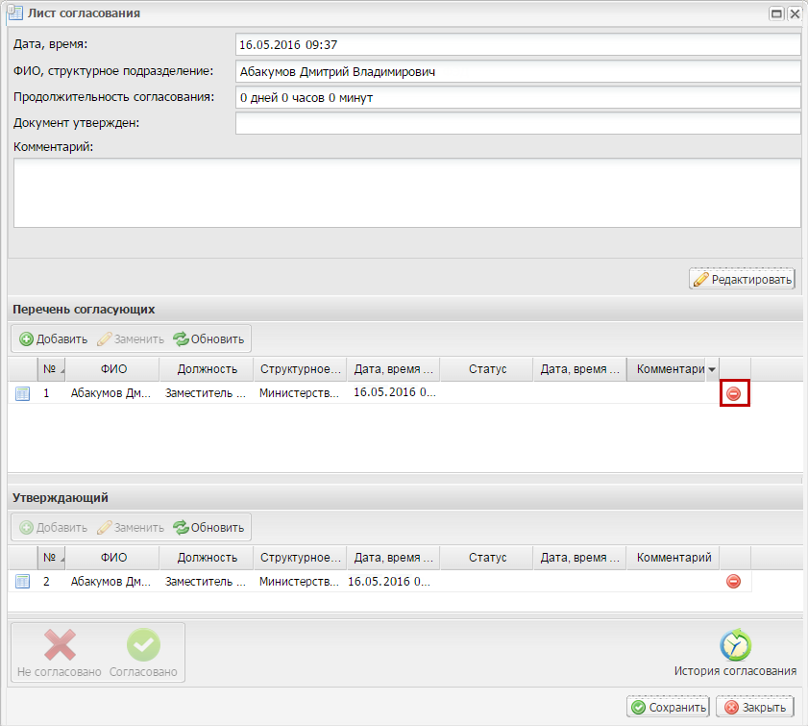
Рисунок 121. Кнопка «Удалить»
После этого необходимо нажать на кнопку «Удалить» (Рисунок 121).
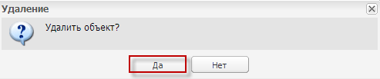
Рисунок 122. Кнопка «Да»
Далее в открывшемся окне «Удаление» необходимо подтвердить удаление согласующего лица нажатием на кнопку «Да» (Рисунок 122).
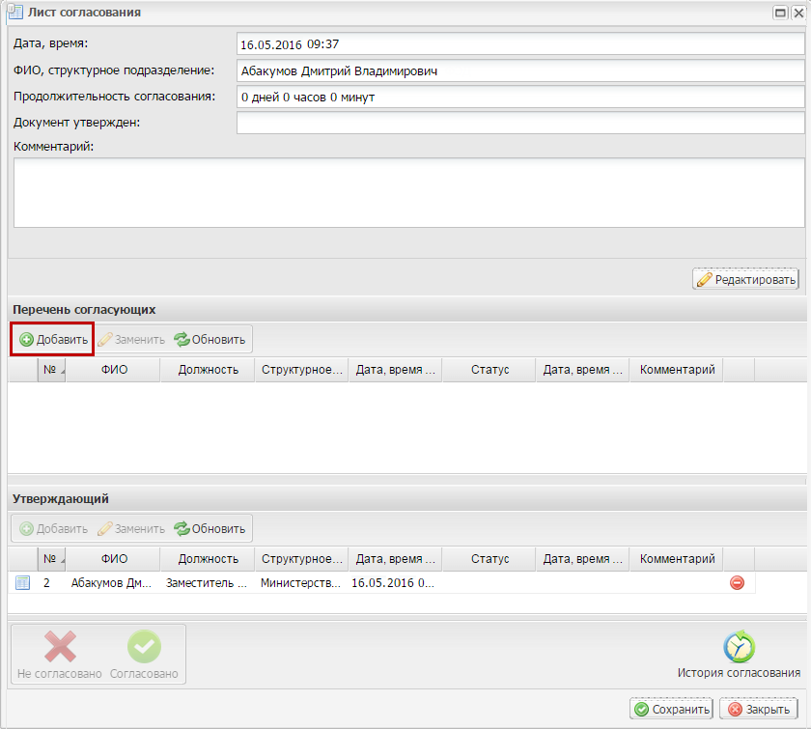
Рисунок 123. Кнопка «Добавить»
После этого для добавления нового согласующего лица, необходимо нажать на кнопку «Добавить» (Рисунок 123).
Рисунок 124. Кнопка «Выбрать»
Далее в открывшемся окне «Выбор пользователей» необходимо левой кнопкой мыши выбрать соответствующую запись и нажать на кнопку «Выбрать» (Рисунок 124).
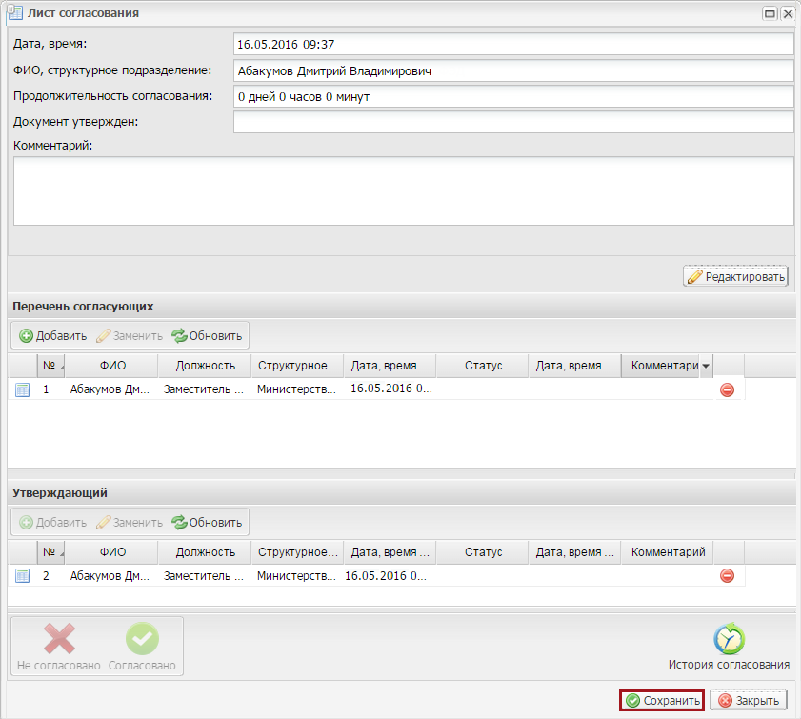
Рисунок 125. Кнопка «Сохранить»
Для сохранения внесенных изменений, необходимо нажать на кнопку «Сохранить» (Рисунок 125).
Редактирование ранее выбранного утверждающего лица осуществляется аналогично описанию выше.
После формирования листа согласования, внесенные в перечень согласующих и утверждающих, последовательно осуществляют согласование строки источника дохода согласно п.п. 4.2 и п.п. 4.3 настоящего руководства пользователя.

Согласование
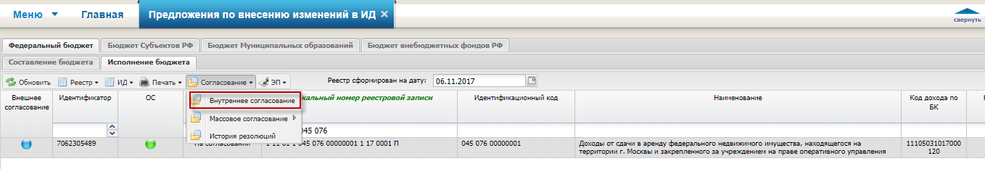
Рисунок 126. Пункт [Внутреннее согласование ИД]
Для согласования строки источника доходов, согласующему необходимо выделить соответствующую строку одним нажатием левой кнопки, нажать на кнопку «Согласование» и выбрать пункт [Внутреннее согласование] (Рисунок 126).
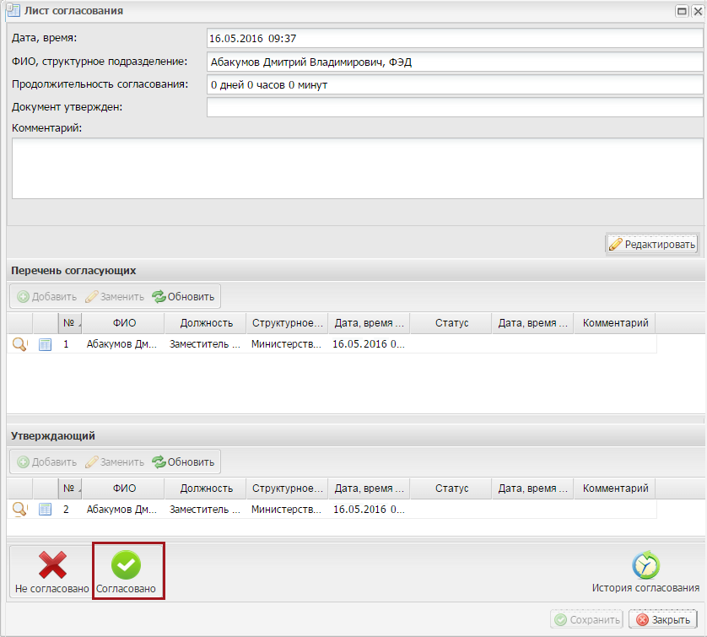
Рисунок 127. Кнопка «Согласовано»
В открывшемся окне «Лист согласования» необходимо нажать на кнопку «Согласовано» (Рисунок 127).
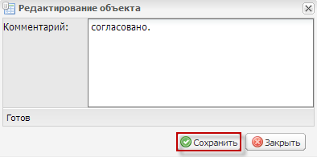
Рисунок 128. Кнопка «Сохранить»
В окне «Редактирование объекта» при необходимости следует заполнить поле «Комментарий» и нажать на кнопку «Сохранить» (Рисунок 128).
После этого документ перейдет в статус «Согласовано».
Рисунок 129. Пункт [Внутреннее согласование ИД]
Для отказа в согласовании документа, согласующему необходимо выделить соответствующую строку одним нажатием левой кнопки мыши, нажать на кнопку «Согласование» и выбрать пункт [Внутреннее согласование] (Рисунок 129).
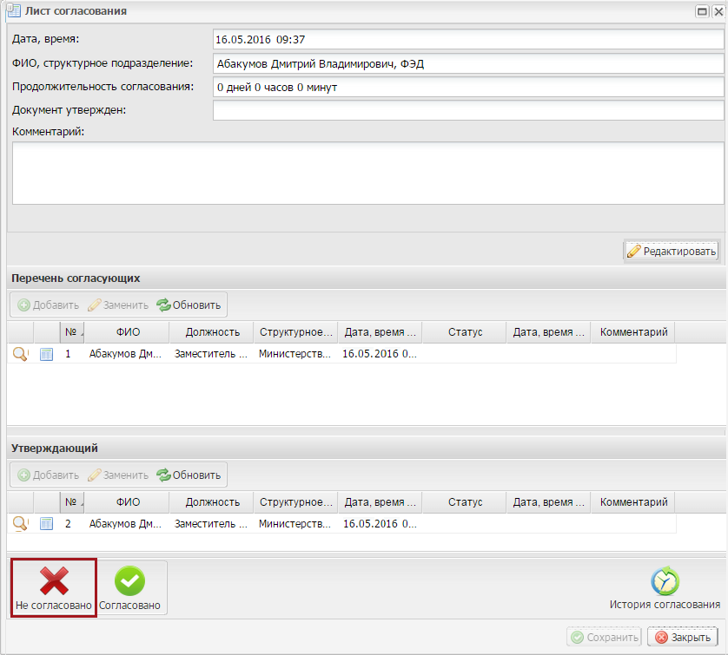
Рисунок 130. Кнопка «Не согласовано»
В открывшемся окне «Лист согласования» необходимо нажать на кнопку «Не согласовано» (Рисунок 130).
Важно! Поле «Комментарий» обязательно для заполнения.
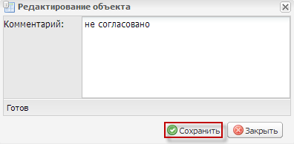
Рисунок 131. Кнопка «Сохранить»
В окне «Редактирование объекта» необходимо заполнить поле «Комментарий» и нажать на кнопку «Сохранить» (Рисунок 131).
После этого документ перейдет в статус «Не согласовано».

Утверждение
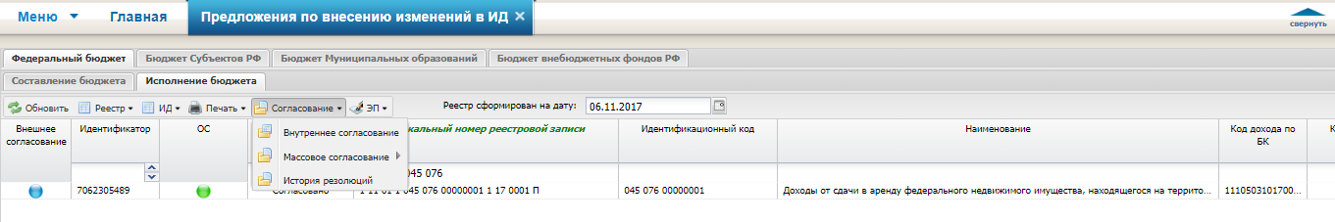
Рисунок 132. Пункт [Внутреннее согласование ИД]
Для утверждения согласованной строки источника доходов, утверждающему необходимо выделить соответствующую строку одним нажатием левой кнопки мыши, нажать на кнопку «Согласование» и выбрать пункт [Внутреннее согласование ] (Рисунок 132).
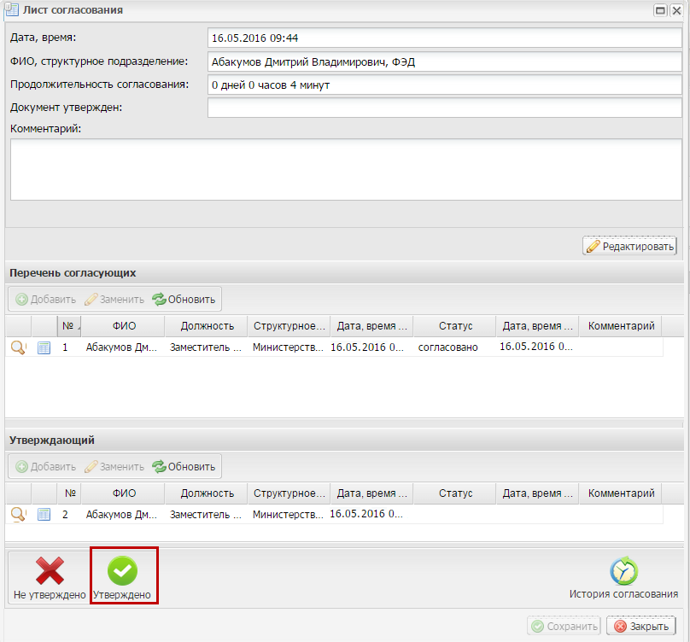
Рисунок 133. Кнопка «Утверждено»
В открывшемся окне «Лист согласования» необходимо нажать на кнопку «Утверждено» (Рисунок 133).
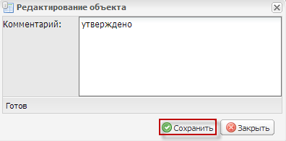
Рисунок 134. Кнопка «Сохранить»
В окне «Редактирование объекта» при необходимости следует заполнить поле «Комментарий» и нажать на кнопку «Сохранить» (Рисунок 134).
После этого откроется окно «Документ для подписи», в котором необходимо проверить корректность представленных данных.
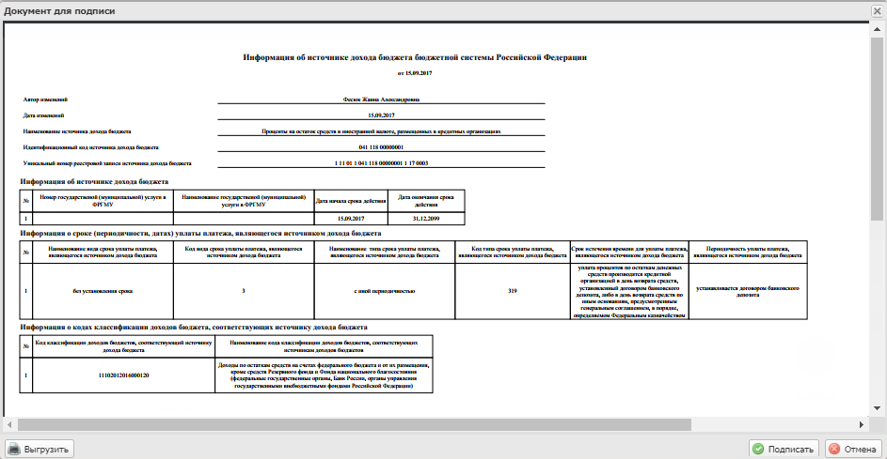
Рисунок 135. Кнопка «Подписать»
Если при проверке документа ошибки не обнаружены, необходимо нажать на кнопку «Подписать» (Рисунок 135).
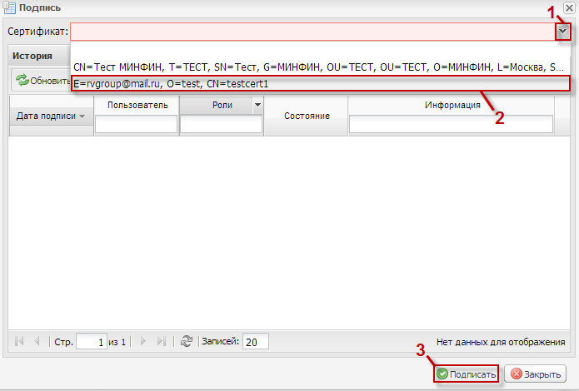
Рисунок 136. Выбор сертификата
Далее в открывшемся окне «Подпись» необходимо нажать на кнопку (1), выбрать из раскрывающегося списка соответствующий сертификат одним нажатием левой кнопки мыши (2) и нажать кнопку «Подписать» (3) (Рисунок 136).
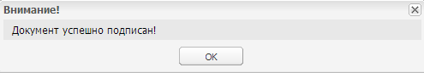
Рисунок 137. Системное сообщение
После этого выводится системное сообщение о том, что строка источника дохода успешно подписана (Рисунок 137).
После чего статус строки источника дохода перейдет в «Утверждено».
Рисунок 138. Кнопка «Согласование»
Для отказа в утверждении строки источника доходов, необходимо выделить соответствующую строку одним нажатием левой кнопки мыши, нажать на кнопку «Согласование» и выбрать пункт [Внутреннее согласование] (Рисунок 138).
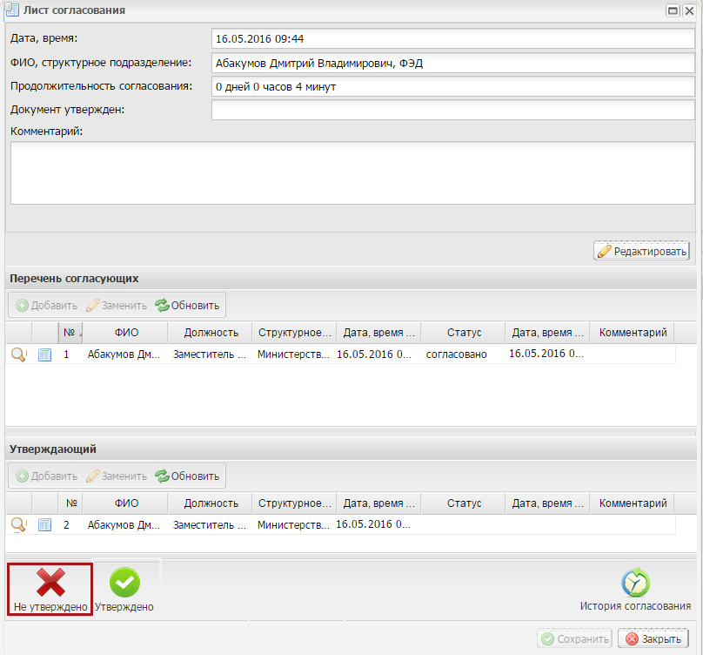
Рисунок 139. Кнопка «Не утверждено»
В открывшемся окне «Лист согласования» необходимо нажать на кнопку «Не утверждено» (Рисунок 139).
Важно! Поле «Комментарий» обязательно для заполнения.
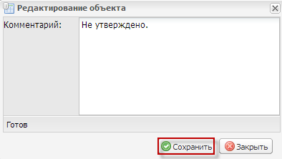
Рисунок 140. Кнопка «Сохранить»
В окне «Редактирование объекта» необходимо заполнить поле «Комментарий» и нажать на кнопку «Сохранить» (Рисунок 140).
После этого строка источника дохода перейдет в статус «Не утверждено».

Редактирование и повторное согласование
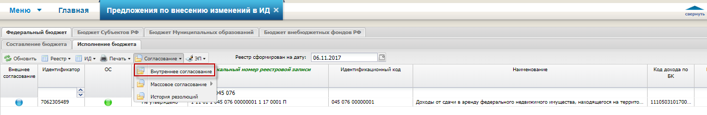
Рисунок 141. Пункт [Внутреннее согласование ИД]
Важно! Для редактирования и повторного согласования строки источника дохода необходимо осуществить вход пользователю, который является автором редактируемой строки.
Для устранения замечаний и повторной отправки строки источника дохода на согласование, необходимо выделить несогласованную строку одним нажатием левой кнопки мыши, нажать на кнопку «Согласование» и выбрать пункт [Внутреннее согласование] (Рисунок 141).
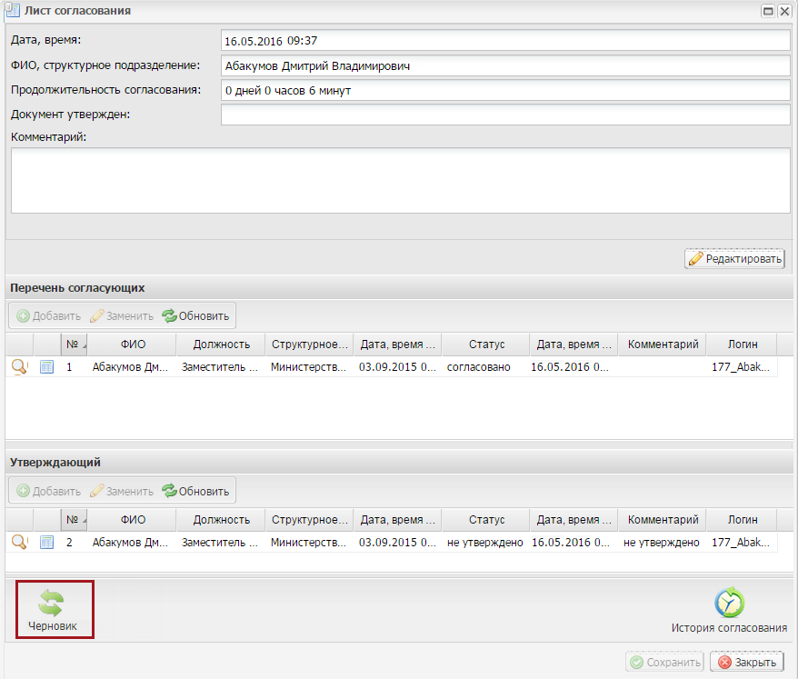
Рисунок 142. Кнопка «Черновик»
В открывшемся окне «Лист согласования» для устранения замечаний и повторной отправки на согласование, необходимо нажать на кнопку «Черновик» (Рисунок 142).
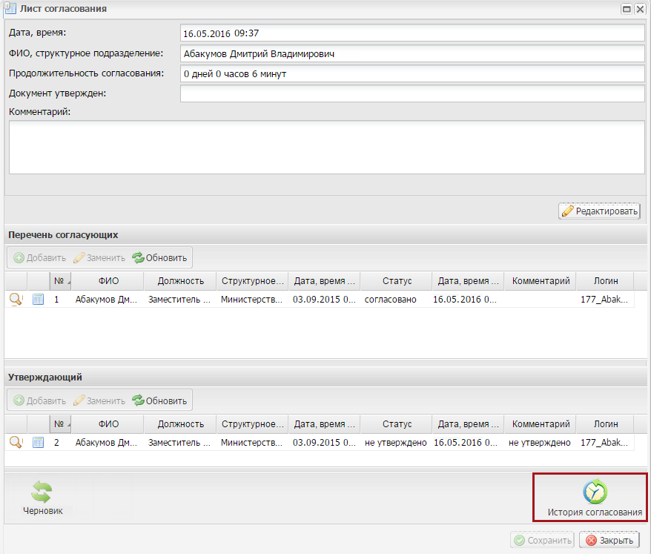
Рисунок 143. Кнопка «История согласования»
Для просмотра истории согласования, необходимо в окне «Лист согласования» нажать на кнопку «История согласования» (Рисунок 143).

Массовое согласование строк
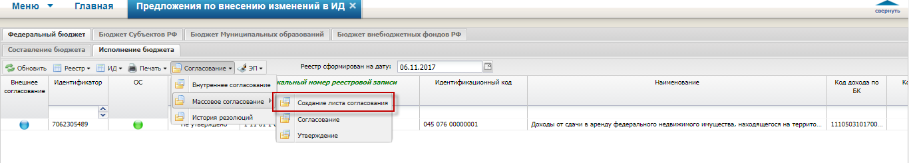
Рисунок 144. Пункт [Массовое согласование /Создание листа согласования]
Для отправки строк источника дохода на массовое согласование необходимо, нажать на кнопку «Внутреннее согласование» выбрать пункт [Массовое согласование/Создание листа согласования] (Рисунок 144).
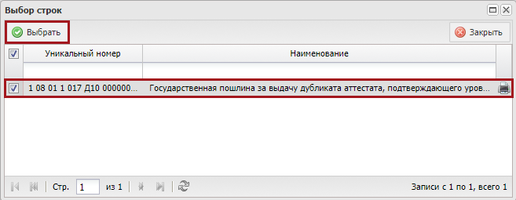
Рисунок 145. Кнопка «Выбрать»
В открывшемся окне «Выбор строк» необходимо установить «галочки» напротив строк, требующих согласования, и нажать на кнопку «Выбрать» (Рисунок 145).
Важно! Если в строке источника дохода имеются незаполненные поля, то данные строки в окне «Выбор строк» будут выделены красным цветом. Включение данных строк в список массового согласования доступно только после заполнения всех обязательных полей.
Если все необходимые поля в строке источника дохода заполнены, то после выбора доступных строк для согласования откроется окно «Лист согласования». Подробное описание формирования листа согласования осуществляется аналогично согласно описанию в п.п. 4.1 настоящего руководства пользователя.
После формирования листа согласования, внесенные в перечень согласующих и утверждающих, последовательно осуществляют согласование строк группы источника дохода.
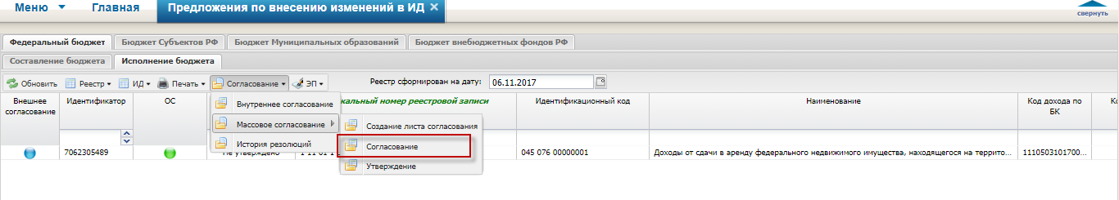
Рисунок 146. Пункт [Массовое согласование ИД/Согласование]
Для осуществления массового согласования строк источника дохода согласующему необходимо выделить соответствующую строку одним нажатием левой кнопки, нажать на кнопку «Согласование» и выбрать пункт [Массовое согласование /Согласование] (Рисунок 146).
Рисунок 147. Кнопка «Выбрать»
В открывшемся окне «Выбор строк» необходимо установить «галочки» напротив соответствующих строк, требующих согласования и нажать на кнопку «Выбрать» (Рисунок 147).
В результате откроется «Лист согласования», в котором необходимо произвести процесс согласования согласно п.п. 4.1 настоящего руководства пользователя.
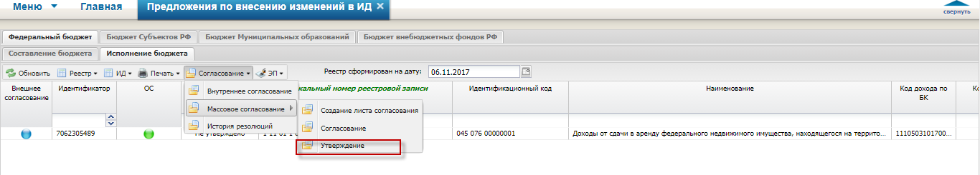
Рисунок 148. Пункт [Утверждение]
Для утверждения согласованной строки утверждающему необходимо нажать на кнопку «Внутренне согласование», выбрать пункт [Массовое согласование /Утверждение] (Рисунок 148).
Рисунок 149. Кнопка «Выбрать»
В открывшемся окне «Выбор строк» необходимо установить «галочки» напротив соответствующих строк, требующих утверждения и нажать на кнопку «Выбрать» (Рисунок 149).
В результате откроется «Лист согласования», в котором необходимо произвести процесс утверждения согласно п.п. 4.1 настоящего руководства.
Редактирование и повторное согласование осуществляется согласно описанию п. настоящего руководства пользователя.

